Шиба, А. Грэхэм, Д. Вальден

"Новое американское тотальное управлением качеством"
Часть II

МОСКВА 2000

Глава 8. Применение проактивного совершенствования
к разработке новых продуктов.
Стадия 1: Выработка понимания потребностей клиентов и его среды
Шаг 1: Планирование исследования (решите, насколько широко исследовать возможные
потребности клиентов).
Шаг 2: Сбор голосов клиентов (выслушайте, что потенциальные клиенты говорят о своих
потребностях, и наблюдайте, что они делают).
Шаг 3: Создание образа среды клиентов (интегрируйте и представьте в ясно выраженной форме, ваши наблюдения за тем, чем занимаются ваши клиенты).
Стадия 2: Преобразование понимания в требования
Шаг 4: Преобразование голоса клиента в требования клиента (на основе вашего понимания того, чем занимаются ваши клиенты, преобразуйте возможно неясные заявления клиентов о том,что им необходимо, в недвусмысленные формулировки требований клиентов).
Шаг 5: Выбор наиболее значительных требований клиентов (из требований всех изученных клиентов выберите требования, которые представляются наиболее важными).

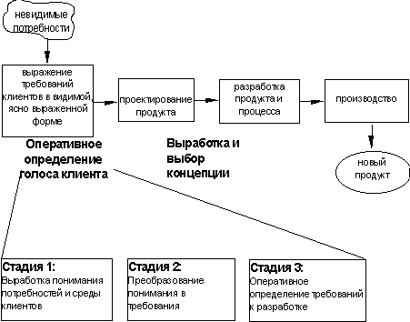
Рис. 8-2. Ранние стадии разработки продукта.
Шаг 6: Понимание связи между требованиями (организуйте наиболее важные требования, так чтобы увидеть возможные связи между ними)
Стадия 3: Оперативное определение требований для расширения разработки
Шаг7: Изучение характеристик требований клиентов попросите клиентов помочь вам разделить наиболее важные требования клиентов на категории и определить приоритеты).
Шаг 8: Выработка метрик (системы измерений) для требований клиентов (рассмотрите возможные количественные метрики и планы измерений, которые можно использовать для оценки того, насколько продукт отвечает требованиям клиентов).
Шаг 9: Интегрированное понимание требований клиентов (выберите метрики, которые лучше всего позволят измерить, насколько удовлетворяются требования клиентов, выберите подходящие параметры для метрик на основе данных, полученных от клиентов, данных о конкурирующем продукте, и запланируйте изучение расширения использования).
(Стадия 1) Шаг 1: План исследования
При планировании широкого исследования возможных потребностей клиентов следует рассмотреть несколько важных моментов.
Кого посещать. Первый вопрос - кого посещать. Здесь следует рассмотреть по крайней мере 3 измерения, как видно из рис.8-3. Не пренебрегайте клиентами ни из одного сегмента рынка. Поймите, почему некоторые клиенты довольны, а другие- нет, как разместить то, что предлагается сегодня и предсказать будущие потребности.
Посещение клиентов представителями фирмы BBN, о котором шла речь в главе 7, является примером беседы с клиентами из различных сегментов рынка, потребности которых находятся в различных стадиях удовлетворенности. Пример с корзинкой размотки, излагаемый далее в этой главе, показывает, как можно предсказать будущие потребности, прислушиваясь к пользователям-лидерам

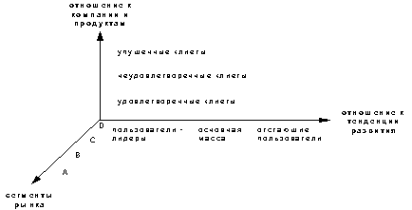
Рис. 8-3. Измерения для решения каких клиентов посетить.
Эрик фон Гиппель из MIT замечает:
У потребителей, выбранных для сбора данных для последующего использования в анализе потребительского и промышленного рынка, имеется важное ограничение: Их понимание нового продукта - процесса и услуги - потребностей и потенциальных решений сдерживается их реальным опытом. Таким образом, потребители, погруженные в настоящее, вряд ли могут породить концепции нового продукта, которые приходя в столкновение с уже знакомым.⁴
Он предлагает выискивать особый класс пользователей, которых он называет “пользователи лидеры”, от которых можно ожидать большее понимание будущих потребностей. По его словам, такие пользователи имеют 2 характеристики: Они (1) “сталкиваются с потребностями, которые будут характерны для всего рынка, за несколько месяцев или лет до того, как с ними столкнется основная часть рынка”, и “они (2) в состоянии получить значительную выгоду от удовлетворения этих потребностей”.⁵
Далее фон Гиппель говорит, что в отличие от пользователей, которые “погружены в настоящее”, пользователи-лидеры часто обладают способностями почувствовать и выразить будущие потребности как функцию их опыта. Исследования фон Гиппеля показывают, что в удивительно большом количестве случаев идеи нового продукта принадлежат пользователям-лидерам, а не компаниям, производящим продукт.
Идея о пользователях-лидерах очень сильна. Если вы сегодня пытаетесь разрабатывать продукт, отвечающий потребностям завтрашнего дня, имеет смысл побеседовать с наиболее значительными пользователями- новаторами, которые в настоящее время используют вашу продукцию или продукцию вашего конкурента. Эти новаторы составляют малый процент всего рынка, но это передовые пользователи. Их сегодняшние запросы вполне вероятно будут запросами массового рынка завтра. Различные исследователи, включая фон Гиппеля, работают над тем, как определить пользователей-лидеров.
Кто должен собирать данные. Фон Гиппель также проясняет вопрос о том, кто из штатных сотрудников должен посещать клиентов с целью сбора данных. Естественным было считать, что это должны делать люди, занимающиеся изучением рынка, и фон Гиппель подтверждает, что они должны принимать участие, так как умеют внимательно выслушивать клиентов. Однако, как показали его исследования, в большинстве случаев пользователи-лидеры обычно уже внедряют некоторые разработки, которые способны пролить свет на требования будущего рынка. Фон Гиппель полагает, что в визитах и сборе данных должны участвовать также представители организации, проводящей разработку, так как они лучше способны увидеть, что уже сделали пользователи для удовлетворения своих потребностей.
Как посещать. В главе 7 изложены 7 принципов посещения клиентов, которые служат руководством к тому, как выслушивать клиентов. В этом разделе данная тема будет изложена шире.
Трудно услышать голос клиента. У них нет специальных количественных данных, необходимых для разработки продукта или его совершенствования. Вместо этого они пользуются неясными образами и эмоциональным языком.
В отношении будущих клиентов не совсем ясным является даже то, кто эти клиенты. Тем не менее, компании должны прислушиваться к голосу клиентов, если хотят разобраться или усовершенствовать продукт, который удовлетворил бы клиентов. Следовательно, надо использовать все доступные средства, чтобы услышать голос клиента.
Два из пяти принципов Кавакиты (обсуждаемые в главе 7 )-это принципы “при удобном случае” и “использование интуиции”. Чтобы извлечь пользу из этих принципов, надо уделить время клиенту. Например, вам нужна полная картина фактической среды, в которой используется продукт или услуга, чтобы открыть что-либо новое. Существует 3 пути изучения рынка:
через неструктурные вопросы; через наблюдение за процессом; через наблюдение за участниками.
Рис. 8-4 показывает степень вмешательства при контакте с клиентом в каждом из вышеупомянутом случае, а также на сколько близко к фактической среде клиента происходит это вмешательство.
Неструктурные вопросы - это интервью, в ходе которых пользователям или потребителям задаются структурные вопросы. Во время таких интервью не проводится проверка гипотез в отношении конкретного продукта. Структурные опросы предлагают большую степень взаимодействия с пользователем и могут иметь место как в привычной для пользователей среде, так и в дали от нее.
Наблюдение за процессом представляет собой наблюдение за пользователем в естественной для него среде, дополняемое время от времени вопросами с целью прояснения правильности понимания.
Наблюдение за участниками почти не включает в себя ясно выраженного взаимодействия с пользователем. Оно может происходить в лаборатории по изучению деятельности человека, где продукт - реален, а среда - нет, в магазине пробных образцов (магазине, где интервьюеры обслуживают покупателей, чтобы наблюдать за тем, как они принимают решения о покупке), или при наблюдении за поведением пользователей в естественной для них обстановке.

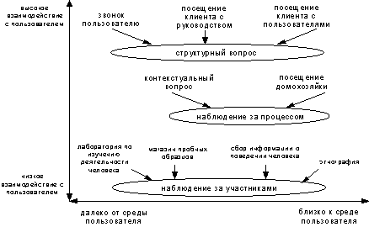
Рис. 8-4. Степень вмешательства и близости к среде пользователя.
Стадия 1) Шаг 2: Сбор мнений (голосов) клиентов в их контексте.
Одним из примеров неструктурного опроса служит рассмотренное в главе 7 посещение клиентов служащими BBN. Другим примером является случай с корзинкой для намотки лески, который будет рассматриваться далее в этой главе.
Контекстуальное исследование в Корпорации по производству цифрового оборудования.
Метод сбора голосов клиентов, называемый контекстуальным исследованием, является одним из видов наблюдения за процессом. Далее производится пример контекстуального исследования в корпорации по производству цифрового оборудования.⁶
Голос клиента обычно имеет качественную характеристику. Чтобы собрать такого рода информацию, необходимо использовать анкету или провести собеседование. Однако, особенно эффективным способом сбора качественной информации является наблюдение за процессом. Антропологи довели эту методику до высокого уровня. Для проведения наблюдения за процессом Корпорация по производству цифрового оборудования использует методику, называемую констектуальным исследованием. Это метод “плавания в аквариуме”.
Изучение голосов клиентов включает несколько программ:
- контекстуальное исследование
- QFD
- обследование клиентов (ограниченное)
- мероприятия, связанные с клиентами
- построение ТОР (технологических и организационных показателей, процесс для “направления организации”)
- анализ требований клиентов
Далее следует описание контекстуального исследования, которое является исходной информацией для ввода в QFD.
Голос клиента должен включать то, что не говорят или не могут сказать клиенты. Используя методы вне контекстуального исследования, такие как обследования, фокус группы, работа в лабораториях по исследованию деятельности человека, можно не заметить такие скрытые мнения, или изменить значение голоса клиента. Например;
1.Во время обследования задаются вопросы о работе и результатах клиента, но:
- клиенты обычно бывают склонны к тенденциозному изложению.
- клиенты, возможно, многого не помнят в результате шестимесячных испытаний вы можете получить отчет в 3 строчки.
2. Фокус-группы дают компаниям возможность проводить время с клиентами и обсуждать работу и результаты, но:
- информация, которую получают в результате этого, отличается от информации, получаемой в результате обследования.
- вы все равно получаете только то, что они помнят и не видите их в их нормальной рабочей обстановке.
3.Лабораторная работа (например, наблюдение за пользователями в окно с односторонним обзором в то время, как они пытаются использовать продукт) может показаться очень логичным методом наблюдения и обсуждения работы и конечных результатов пользователя, но:
- работа, выполняемая в таких лабораториях, не является реальной работой пользователя, и
- работа выполняется не в реальной рабочей среде.
На рис. 8-5 показаны некоторые моменты, относящиеся к среде и реальной работе, такие как помехи и цель, которые обычно отсутствуют в лабораторных условиях. При отсутствии таких моментов компании вряд ли до конца поймут потребности клиентов, особенно неясно выраженные, латентные потребности.

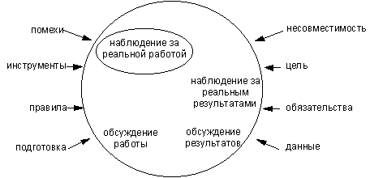
Рис. 8-5. Моменты, отсутствующие в лаборатории
Контекстуальное обследование обеспечивает то, чего нет на рисунке. Это обследование в контексте реальной рабочей обстановки пользователя. При контекстуальном обследовании инженеры сидят рядом с пользователями во время их работы. Это позволяет наблюдать за работой и результатами, а также обсуждать их. Контекстуальное исследование обладает следующими преимуществами:
- оно дает возможность вмешиваться, если у клиента возникает проблема. Например, инженер, наблюдающий за тем, как пользователь выполняет программу на терминале, может спросить, “почему вы записали в файл прежде, чем дали команду?”
- Оно помещает наблюдателя в контекст реальной работы клиентов, таким образом, позволяя определить неизбежные отвлекающие моменты, которые могут значительно повлиять на то, как клиенты используют продукт, и на то, что они от него ожидают. Например, пользователю звонят из дома и сообщают о каких-либо проблемах, сослуживец спрашивает, чем он занимается , или начальник останавливается у его стола и сообщает, что доклад должен быть готов к 4 часам.
- оно позволяет инженеру представить себе и продумать возможные ответы на невыраженные требования пользователей.
Контекстуальное исследование означает, что проводящий его живет в среде потребителей, оказывается “в его шкуре”, чтобы понять реальное положение потребителей. На это требуется время, и это связано с командировками, поэтому это следует делать в отношении немногих клиентов. Из нескольких поездок можно собрать большое количество информации и классифицировать ее следующим образом:
- Во время каждого визита инженер записывает большое количество наблюдений.
- Из записанных наблюдений за несколькими клиентами можно начать делать выводы о потенциальных потребностях клиентов.
- Затем, используя традиционные исследования рынка, можно определить размер потенциального рынка в связи с этими потенциальными потребностями.
- После подтверждения потребности клиентов вводятся в QFD и в разработку продукта.
Рассмотрим пример использовать контекстуального исследования. Предположим у менеджера по системам, возглавляющего большой компьютерный центр, имеется множество компьютеров и дисководов. Его задача по управлению и обслуживанию такой системы очень сложена, трудна и ответственна ( например, большой банк каждый час осуществляет операции на несколько миллиардов долларов; таким образом, простой обходится центру в сотни тысяч долларов в минуту) . Менеджеру по системам необходимы сервисные программы (программные продукты) для управления такой системой.
Чтобы создать инструменты или продукты с характеристиками и функциями, которые действительно нужны пользователям, проектировщикам нужно понять реальные потребности пользователей в их реальной среде. Обследование и фокус группы не могут передать всей полноты среды и потребностей пользователей, а создать лаборатории по изучению деятельности человека непрактично.
Чтобы научиться проводить контекстуальное исследование, группа разработчиков Корпорации по производству цифрового оборудования, проектная группа корпорации посещала семинар, где они познакомились с понятиями и методами контекстуального исследования. Затем инженеры использовали метод сначала на знакомой территории, когда клиент находился в Корпорации. Затем группа инженеров вышла к нескольким выбранным клиентам для проведения интервью. На рабочем месте клиентов они объясняли цель и контекст своего визита, а затем наблюдали за пользователями в процессе их работы. Они говорили, что пользователи должны продолжать работу в обычном режиме (не по патенту), и наблюдали за всеми их действиями, ведя записи.Они говорили, что пользователи должны проводить работу в обычном режиме (не по патенту), и наблюдали за всеми их действиями, ведя записи. Они также отмечали; какие предметы определяют рабочую среду; например, они заметили записки на клейкой бумаге на стене за терминалом пользователя. Когда это требовалось для понимания, они вмешивались, задавая пользователю вопросы типа Почему вы это сделали?
Предварительно получив согласие пользователя, инженеры записывали их разговор на магнитофон. Ниже приводится пример такой беседы:
Что вы сейчас делаете? Я выполняю программу расчета заработной платы. ( Исследователь видит, как пользователь последовательно выполняет команды, что было бы невозможно в фокус -группе.) ( Затем пользователь подходит к отдельному пульту) Почему вы туда подошли? Я запускаю другую программу, которая контролирует конфигурацию. ( Исследователь следит за физической средой, записывает отвлекающие моменты, замечает, что могло бы ускорить работу пользователя. ).
После такого мероприятия инженеры-разработчики сами переписывают магнитофонные записи, используя буквальные слова пользователя, и добавляют собственные комментарии, которые могут сделать только они сами как наблюдали. Затем, с помощью посредника, они переносят полученную информацию на карточки, которые они прикрепляют к стене. Эти карточки из контекстуального исследования будут использоваться в качестве ввода в QFD , что является рациональным способом перевода голоса клиента в определение продукта.
На этой стадии, когда инженеры-разработчики приступают к переводу голоса клиента, они достигают глубокого понимания потребностей пользователя, как ясно выраженных, и они лучше готовы к разработке продуктов, которые удовлетворят клиентов и повысят конкурентно способностью компании
Случай с корзинкой размотки - беседа с клиентами
Примером неструктурного опроса служит проект MIT по изучению коробки для размотки, материалы которого предоставил в наше распоряжение лейтенант ВMФ Гэри Берчиль, принимавший в нем участие.
Корзинка для размотки -это приспособление, используемое рыболовами, ловящими рыбу на блесну в морской воде для того, чтобы намотать леску прежде, чем забросить удочку. Обычно это купленный в магазине или самодельный пластмассовый контейнер со сторонами и дном, который прикрепляется ремнем на грудь или пояс рыболова. Подтягивая к себе крючок, наматывает леску в контейнер так, чтобы она легко выходила из него, когда он будет забрасывать удочку в следующий раз. Перед Г. Берчилем и его коллегами была поставлена цель улучшить конструкцию корзины. Они посещали крупные магазины, специализирующиеся на продаже спортивных товаров, и узнали имена передовых потребителей среди рыболовов, с которыми они могли бы побеседовать.
Офуджи, Оно и Акао предлагают 4 неструктурных вопроса и использование образов как очень эффективный способ получения информации в результате опроса таких потребителей-лидеров.⁷
Четыре неструктурных вопроса
- Какие образы возникают у вас, когда вы представляете себе этот товар или услугу? Такой вопрос является хорошей разминкой и дает необходимый материал для ввода в образ KJ. Из ответа на этот вопрос можно вывести требования клиентов в связи с реальным использованием продукта.
- Исходя из вашего опыта, какие слабые стороны продукта вы хотели бы отметить, жалобы и проблемы, возникающие в связи с ними? Этот вопрос определяет факторы, которые влияют на ожидания в отношении продукта или услуги на настоящий момент.
- О каких качествах продукта или услуги вы думаете, когда его выбираете? Этот определяет факторы, формирующие восприятие в данный период времени.
- Какие новые качества могли бы соответствовать вашим будущим потребностям? Этот вопрос определяет факторы, которые могут привести к более полному удовлетворению потребностей клиентов.⁸
Ниже приводится пример текста интервью, когда были заданы эти 4 вопроса. Заметьте, что хотя кажется, что вопросы заданы в прямой манере, Берчиль и его коллеги явно использовали принцип триангуляции (разбивки на треугольники), (см. Пункт 3 семи ключевых пунктов посещения клиентов, описанных в Главе 7). Таким образом, они пытались задавать вопросы в мягкой форме и с разных точек зрения, чтобы не показаться чрезмерно агрессивными и точно перевести эмоциональный язык интервьюируемых на язык отчетов.
Текст интервью
Здравствуйте, меня зовут____________________ и я вхожу в проектную группу MIT, работающую совместно с магазином ORVIS в Бостоне над усовершенствованием корзинки для размотки. Пип Уинслоу дал мне ваш номер телефона. Он уже связывался с вами по этому поводу?
Мы хотели бы, чтобы вы уделили нам 15 минут своего времени, это нужно для того, чтобы мы были уверены, что правильно выбрали критерии проектирования. Это время вам удобно? (Если нет, то подчеркните, что вам хотелось бы изготовить опытный образец к маю.)
Превосходно! Обсуждение будет состоять из 4 разделов.
1-й. Какие сцены или образцы мысленно возникают у вас, когда вы пользуйтесь корзинкой для разработки?
2-й. На основании вашего опыта, какие недостатки корзинки вы хотели бы упомянуть, а также жалобы и проблемы, возникающие в связи с ее использованием?
3-й. О каких качествах вы думаете, выбирая корзинку для размотки?
4-й. Какие новые качества могли бы удовлетворить ваши будущие потребности?
Хорошо, начнем. Первый раздел касается сцен и образов, которые мысленно встают перед вами, когда вы пользуетесь корзинкой для разработки. Например, Пип говорил о том, что представляет, как идет по берегу к тому месту, где летают птицы. Какие образы возникают у вас?
Замечательно.
Второй раздел касается недостатков существующей коробки, проблем и жалоб, возникающих у рыболовов при ее использовании (например, проблемы, возникающие при попадании воды в корзинку, когда уровень воды становится выше дна корзинки).
Это здорово.
Третий раздел связан с качествами, о которых вы думаете, выбирая корзинку для размотки (например, долговечность в условиях соленой морской воды). Какие качества привлекают вас?
Это было замечательно.
Последний раздел обращается к качествам, которые могут удовлетворить ваши будущие потребности (например, способность корзинки складываться, что сделает ее более удобной при упаковке). Какие качества вы пожелали бы на будущее? ___________информация была чрезвычайно ценной и будет способствовать выработке правильных критериев разработки.
Не хотели бы вы поделиться какими-либо своими наблюдениями, сделать дополнительные комментарии?
И, наконец, мы были бы рады, если бы вы согласились через несколько дней в дополнение к сегодняшней беседе заполнить очень маленькую и простую анкету. Ее цель выделить наиболее важные проектные критерии из множества полезных, которые будут получены из наших интервью. Если можно, мы хотели бы послать вам информацию по факсу.
Берчиль и его коллеги взяли интервью у 12 пользователей-лидеров; это были очень опытные рыболовы, вроде тех, кого можно увидеть в телевизионных спортивных передачах. Всего Берчиль и его коллеги собрали около 200 отдельных высказываний (голосов клиентов) от этих пользователей-лидеров.
Далее приводятся несколько примеров голосов клиентов, которые были собраны в результате собеседований:
- важно, чтобы ремень корзинки можно было регулировать; иногда я надеваю ее на свитер и плащ, а иногда на майку
- легко снимающаяся корзинка, чтобы не мешала двигаться в лодке, когда вытягиваешь рыбу из воды
- шнур так туго натянут, что коробка удерживается в горизонтальном положении, не давая леске запутаться
- рыбаки не любят ярких цветов, предпочитают зеленый или коричневый
- она должна быть как хорошая шляпа
- ремень должен удерживать корзинку спереди
- глубина должна быть 4-6 дюймов, так чтобы леска не выпадала
- как из нее выходит вода, дренаж
- целиком из легкой пластмассы, чтобы не ржавела
- даже не ощущается на поясе
- брезент недолговечен
- легко носить, когда ею не пользуешься
Берчиль и его коллеги воспользовались процедурой, описываемой в следующем разделе, для интерпретации этих голосов клиентов
(Стадия1) Шаг3: Выработка представления о среде клиента
Если трудно услышать голос клиента, то столь же трудно его интерпретировать. Но интерпретация очень важна для определения проектных критериев разработки новых продуктов, которые будут покупаться клиентами, а также для усовершенствований, которые увеличат степень удовлетворенности клиентов. Таким образом, важно иметь ясное представление о том, чем занимается клиент и как он будет использовать продукт.
Случай с корзиной для размотки - образ клиента KJ
Главной причиной создания образа клиента KJ является необходимость связать голос клиента с контекстом реально используемого продукта или услуги. Карточки для образа KJ получают из ответов на первый на первый из 4-х ответов и из наблюдения за средой клиента. Если не предпринимать усилий по созданию образа реальной работы, то предвзятое мнение компании о продукте может заглушить голос клиента.
Создание образа клиента KJ позволяет всем участникам понять или создать воображаемую модель использования продукта и среды по мере того, как они собирают голоса клиентов и узнают специфические потребности клиентов. Толкование этих потребностей должно увязываться с контекстом использования, если мы хотим, чтобы они способствовали более полному удовлетворению потребностей клиентов. Образ клиента KJ для случая с корзинкой для намотки включен в рис. 8-6.⁹
(Стадия 2) Шаг 4: Преобразование голоса клиента в требования клиента
Требования клиента (CR_{s})- это подробные, ясно выраженные качественные суждения о потребностях клиентов.
Поскольку первоначальный голос клиента может представлять собой не совсем точное утверждение, вам необходимы методы, помогающие точно перевести первоначальные голоса клиентов в CR_{s}.
Метод, используемый для перевода каждого голоса клиента в CR_{s} был разработан Офуджи, Оно Акао.¹⁰ Этот процесс показан на рис. 8-7.
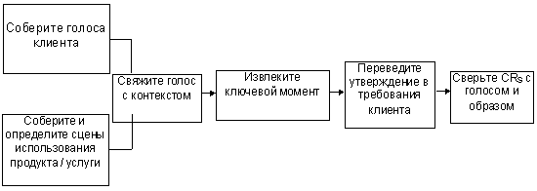
Рис. 8-7 Преобразование голоса клиента в требования клиента.
При посещении клиента, соберите как голоса клиента, так и представление об использовании, например, с помощью приведенных 4-х вопросов. Свяжите голос с контекстом, обращаясь к образу KJ при толковании голосов. Удерживая в памяти образ, определите для каждого голоса клиента 1-2 ключевых момента, с помощью семи рекомендаций, приводимых ниже, выведите требования клиентов. Затем вернитесь назад и сверьте CR_{s} с образом KJ и первоначальным голосом.
Вот один пример:
Голос: достаточно большая, так что не задумываешься, как намотать леску в корзинку, это делается подсознательно.
Образ: необходимость забрасывать леску очень быстро.
Ключевой момент: корзинка не влияет на стиль ловки при забрасывании удочки и при намотке лески

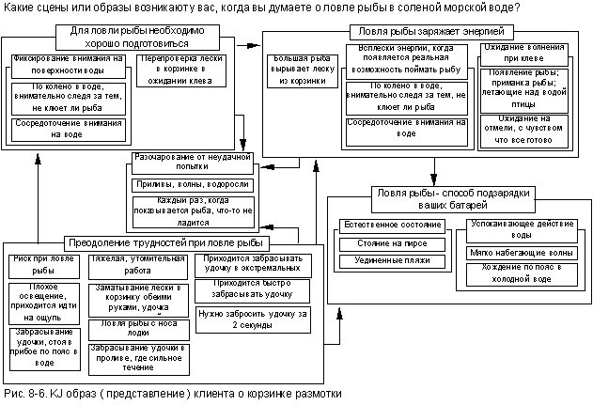
Требования клиентов:
- корзинка расположена там, где кончается размотка
- забрасывание происходит одинаково, с корзиной или без нее
Профессор Шиба суммирует предложения Офуджи, Оно и Акао в 7 рекомендации по превращению звучащих голосов клиентов в требования клиентов следующим образом.¹¹Примеры каждой рекомендации относятся к случаю с корзинкой для намотки. Каждый пример иллюстрирует 1 рекомендацию, а не абсолютно совершенное требование клиента. В каждом случае приводятся как пример плохого (-), так и хорошего (+) перевода.
Семь рекомендаций по переводу
- Избегайте суждений в отрицательной форме типа не ломается, если уронить. Вместо этого пишите в утвержденной или положительной форме. При проектировании лучше стремиться воплотить преимущества, чем стараться избежать недостатков.
Голос:" вся из легкого пластика, не подвержена ржавчине"

Образ:по пояс в воде

Ключевой момент: не подвержена ржавчине

Перевод:

(-) Корзинка не должна поражаться ржавчиной

(+) Корзинка антикоррозийная
- Избегайте двух оценочных понятий (0-1) и используйте много оценочные определения. Использование слова "не"является сигналом двух оценочного мышления - его следует избегать. Мир не черно-белый, а по большей части, серый. Требования выбрать одно из двух (0-1) мешает гибкому подходу к проектированию, достижению компромиссов и разрешению конфликтов в требованиях клиентов. Голос: "как из нее выходит вода"
Образ: по пояс в воде

Ключевой момент: дренаж

Перевод:

(-) Вода не собирается в корзинке

(+)Вода быстро выходит из корзинки
- Избегайте абстрактных слов, таких как "надежный","долговечный", и "подходящая среда". Используйте слова, специфичные для продукта и использования. Проектные требования должны быть понятными -вышеупомянутые слова порождают неясность.
Голос: "долговечная -материал из тростника не сохранится долго; пластмасса будет служить долго" 'Образ:каждый раз, когда клюет рыба, что-нибудь случается

Ключевой момент: корзинка должна служить долго

Перевод

(-) Корзинка долговечна.

(+) Корзинка устойчива к соленой воде.

(-+) Корзинка устойчива к воздействию солнца.
- Избегайте заявлений о "решении" которые указывают на выполнение или конструкцию (напр. рама сделана из стали). Если требованием является прочность, тогда опишите какую-нибудь ситуацию, которая показывает желаемый аспект прочности (напр., рама выдерживает большого человека). Требования клиента, которые выражены как решения, могут раньше времени ограничить количество возможных вариантов проектирования. Голос "быстроснимаемая корзинка, которая не мешает, когда вслед за рыбой двигаешься по лодке"

Образ: ловля рыбы с платформы на носу лодки

Ключевой момент: корзинка легко отстегивается

Перевод:

(-) Корзинка снабжена запорами "Велкро"

(+) Запор корзинки можно расстегнуть одной рукой.
- Избегайте преждевременных деталей, таких как 3х5 дюймов, прежде чем закончить анализ требований клиента. Требования клиента не абстрактны, но они не являются и слишком конкретными (напр., электрический шнур должен проходить между изделием и розеткой). Чрезмерные подробности могут преждевременно ограничить количество проектных вариантов. Голос: "она должна иметь вид усеченного конуса с соотношением высоты к диаметру 1:3 или 1:2, так чтобы витки лески шли по внешней стороне корзины; должна быть в виде параболической тарелки"

Образ: проверяю леску в корзине, когда смотрю, не клюнула ли рыба

Ключевой момент: большие витки лучше

Перевод:

(-)Дно корзинки представляет собой параболическую тарелку с соотношением высоты к ширине 1:2.

(+)Витки собираются на краях корзинки.
- Избегайте слов "нужно" или "следует", которые передают суждение. Вместо них используйте формы глагола "быть" в настоящем времени. Утверждения-суждения делают преждевременные выводы о необходимости этих требований. Важно иметь непредвзятую точку зрения до тех пор, пока не будут интегрированы все голоса клиентов. Следующий шаг определит, какие требования необходимы, а какие факультативны.

Голос: "корзинка должна быть легкой; можно идти по берегу много миль"

Образ: бежишь по берегу, преследуя стайку рыб

Ключевой момент: Корзинка должна быть достаточно легкой, чтобы ее было легко носить

Перевод:

(-) Корзинку должно быть легко переносить, когда заходишь в воду.

(+) корзинку легко переносить в воду.
- Избегайте запутанных понятий. Используйте термины более конкретные.

Голос: "удобство: носить ее часами и забывать о том, что она на тебе, как это бывает с хорошей шляпой"

Образ: для того чтобы поймать рыбу, требуется тяжелая, утомительная работа

Ключевые моменты:
- Корзинка не вызывает усталость
- Корзинка не вызывает раздражения

Перевод:

(-)Корзинка удобна

(+) Внутренний край соответствует линиям тела

Пример с корзинкой для размотки: Перевод голосов клиентов в требования клиентов
Используя вышеупомянутые приемы, Берчиль и его коллеги перевели голоса клиентов в требования клиентов. Эти переводы частично представлены на таб.8-1.
Общие моменты
В процессе превращения голосов клиентов в требования клиентов обычно возникают некоторые общие моменты.
Последовательное усовершенствование
Ключевой момент голоса клиента часто бывает трудно понять с первой попытки. Полезно бывает записать то, что кажется ключевым моментом и требование клиента, а затем сравнить требование клиента с голосом и образом. Затем вы можете подработать ключевой момент и требование клиента через итерацию (повторение) рис 8-8.
Вершина айсберга. Часто клиенты думают, что они говорят о конкретных вещах, когда это лишь вершина айсберга. Например, клиенты говорят, что они хотят более удобную инструкцию к прибору, а в действительности они хотят, чтобы прибор был достаточно простым, не требующим обращения к инструкции.
Конкретный пример этого явления приводится в одном из голосов клиентов о корзинке для размотки: система колышков, чтобы избежать сдвига лески. Это утверждение предполагает, что клиент конкретно делает заявку на систему из колышков. Однако, анализ показал, что ключевой момент в этом голосе, был "устранить сдвиг лески" , что включает в себя 2 требования клиента -"леска зафиксирована в корзинке" и "леска не запутывается".
"Система колышков" была только вершиной айсберга. В действительности клиент хотел, чтобы леска была зафиксирована в корзинке и не вызывалось запутывание при забрасывании удочки.

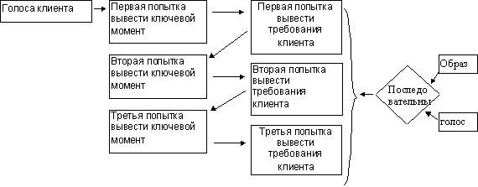
Рис. 8-8 Совершенствование ключевого момента голоса клиента

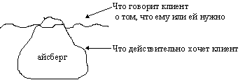

Рис. 8-9 Верхушка айсберга
Этот процесс подныривания под ватерлинию заявленных клиентами требований обязательно связан с интерпретацией. Чтобы быть уверенным, что интерпретация выявляет истинные потребности клиента, постоянно вновь обращайтесь к образу KJ.
Таблица 8-1. Перевод голоса клиента.
Голос клиента | Ключевой момент | Требование к качеству
большинство корзинок являются временными  у меня корзинка фирмы DRVIS очень важно, чтобы ремень можно было регулировать: иногда я надеваю его на свитер, а иногда -на майку  шнур тугой, что позволяет корзинке располагаться вертикально, предотвращая запутывание лески  рыбаки не любят ярких цветов, предпочитая зеленый или коричневый  ремень должен удерживать корзинку спереди  глубина 4-6 дюймов, так чтобы витки не выпали | ни одно промышленное изделие не является хорошим  важно, чтобы было приспособление для регулирования  - корзинка не переворачивается  - леска не запутывается  естественные, неяркие цвета  ремень должен крепко фиксировать корзинку  леска помещенная в корзинку, должна в ней оставаться | не поддается определению  ремень корзинки регулируемый  - корзинка остается перпендикулярно к телу  - леска способна запутаться  цвет естественный/ природный  корзинка стационарна после закрепления  леска остается в корзинке, пока не закидывается удочка

как из нее выливается вода, дренаж | вода не может накапливаться в корзине | вода свободно выходит
вся из легкого пластика, невозможна коррозия | невозможность коррозии | корзинка антикоррозийна
даже не чувствуется на поясе | корзинка удобна | корзинка соответствует контурам тела
достаточно большая, так что не задумываешься об укладывании лески в корзинку, а делаешь это подсознательно | корзинка не влияет ни на закидывание удочки, ни на заметку лески | - корзинка достаточно большая чтобы в нее вошла вся леска  - забрасывание удочки происходит одинаково с корзинкой или без нее
я хочу, чтобы она располагалась в 8 дюймах от моего бедра | положение корзинки очень важно | корзинка достаточно большая чтобы в нее вошла вся леска
не громоздкая, удобно ощущается на поясе | корзинка удобна | корзинка соответствует контурам тела
для меня основное- это функциональность | основные функции- в первую очередь | - леска не запутывается при закидывании удочки  - при закидывании удочки леска разматывается без торможения

парусина недолговечна | материал должен быть долговечным | корзинки должно хватить на несколько сезонов
если она отходит на 5 дюймов от живота, заправка лески станет еще 1 шагом в процессе | корзина не должна менять стиль ловки | леска помещается в корзину полностью
Какие новые качества могут удовлетворить ваши будущие потребности?
Система колышков для устранения сдвига лески | устранить сдвиг лески | - леска стационарна в корзинке  - леска свободна
легко носить, когда не пользуются | легка для переноски | корзинку легко нести при заходе в воду
легко упаковывать | легко хранить | корзинка не должна занимать много места при хранении
возможные двойные функции | устройство должно не только удерживать леску | другие рыболовные функции удовлетворяются корзинкой
Какие качества могут удовлетворить ваши будущие потребности?
система колышков для устранения сдвига лески | устранить сдвиг лески | - леска стационарная в корзинке  - леска свободна
легко носить, когда не пользуются | легка для переноски | корзинку легко нести при заходе в воду

легко упаковывать | легко хранить | корзинка не должна занимать много места при хранении
возможные двойные функции | устройство должно не только удерживать леску | другие рыболовные функции удовлетворяются корзинкой
Исходя из вашего опыта, какие недостатки корзинки и проблемы с ее использованием вы хотели бы упомянуть?
Мягкая конструкция по типу мешка вызывает сдвиги витков лески | сдвиги витков лески | корзинка не позволяет леске запутаться
адаптируемость к меняющимся  условиям / положению | положение корзинки меняется в зависимости от условий | корзинку можно носить в различных положениях
система закрепления | закрепление | - корзинка легко закрепляется  - корзинка легко снимается  - корзинка не меняет положение после закрепления
соединение края корзинки и ремня | слишком неясно для работы

Рис. 8-10. Модель айсберга для ключевых моментов в случае с корзинкой для размотки
Многие мысли. Другой распространенной ситуацией является ситуация, когда голоса клиентов по поводу корзинки для размотки, был: "Не должна быть глубокой. Всего 3-4 дюйма. Если будет глубже, это будет неудобно. В корзинку должно уходить всего 30-40 футов лески. Корзинка должна быть глубокой только настолько, чтобы леска не выпадала." Хотя клиент очевидно думает, что говорит о глубине корзинки, в его голосе в действительности содержится 2 ключевых момента: 1) леска, помещенная в корзинку, не может из нее случайно вывалиться; и 2) меньше глубина более удобна.
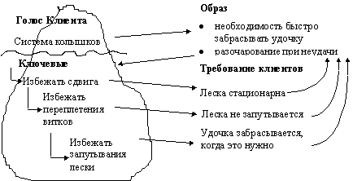

(Стадия 2) Шаг 5: Выберите наиболее важные требования клиента (CR_{s})
Обычно, требований клиента слишком много, чтобы с ними справиться. В этом случае немногие важные требования должны выбираться из множества тривиальных. Метод множественного отбора (МРМ) -средство, чтобы справиться с этим.¹² Рис. 8-11 показывает как МРМ встраивается в более крупную схему.

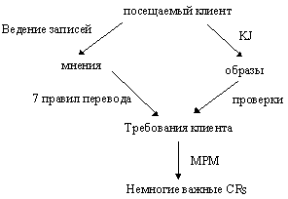
Рис. 8-11. Выбор немногих важных CR
На этом рисунке отметить, что МРМ может использоваться после того, как мнения клиента были превращены в требования клиента.
Альтернативно МРМ мог бы быть проведен до переработки мнений. Первый метод предпочтительней, потому что он предполагает понимание всех высказываний клиента до того, как они будут отброшены как слабые.
Понимание сути в высказывании клиента зависит от контекста высказывания; выглядящие похожими мнения от разных клиентов могут в действительности обозначать разные вещи; вот почему мы используем образ KJ во время процесса перевода и для превращения мнений в требования до устранения явно слабых высказываний.
Второй метод, выполнение МРМ с необработанными высказываниями, может быть необходим, когда мнений так много, что интерпретация их была бы непрактична. Однако, необязательно встречаться с очень многими клиентами, как было объяснено в нашем описании опыта ВВN. После изучения информации после первых нескольких визитов к клиентам, ищите дополнительную информацию от последующих клиентов. Делая это последовательно, вы должны суметь собрать достаточно сведений, не посещая слишком многих клиентов или собирая слишком много идентичной информации

(Стадия 2) Шаг 6: Развивая понимание связей между требованиями.
Поняв мнения клиентов и выбрав немногие важные требования, вы должны организовать отобранные CR_{s} и охарактеризовать их роль в удовлетворении клиента. Первым шагом в организации CR_{s} является построение KJ диаграммы требований клиента (CR_{s} KJ), которая может иметь несколько применений:
- Она помогает понять группе интегрированные результаты на сегодняшний день. До этого момента посещения и переводы могут производиться отдельными лицами или подгруппами. Даже если они провели все эти посещения и переводы вместе, необходимо установить понимание каждым результатов группового процесса.
- Структура, получаемая при группировке на диаграмме KJ, дает основание обнаружить вопиющие пропуски. Пропуски легко могут произойти или из-за того, что данных так много, что-то было пропущено при обработке, или из-за того, что клиент не выразил действительную потребность.
- Синтез CR_{s} ,показанный на диаграмме KJ, может дать способность проникнуть в суть. Например, карточки на высоком уровне позволяют вам сказать о привлекательности продукта на языке клиента.
- Диаграмма KJ может использоваться как инструмент для проверки выводов (заключений)- показывая ее клиенту, чтобы убедить его в том, что его услышали, позволяя клиентам выбрать голосованием важным CR_{s} на KJ, или используя результаты голосования KJ для проверки последующих шагов.
- Структура и группирование внутри диаграммы KJ может дать основание для уменьшения числа CR_{s} для оценки в последующих шагах.
- Знание структурных CR_{s} полезно для от сортирования явных противоречий среди средств обращения к CR_{s}.
Рис.8-12 -это CR KJ для изучения случая с "разматывающейся корзинкой" Подсчет по KJ голосов восьми рыболовов, опрошенных ранее, и их замечательная последовательность уверила команду разработчиков, что они действительно услышали и интерпретировали мнение клиента. Например, при голосах 3 - 2-1,"леска выходит из корзинки легко" получили 23 очка из 24, возможных при первом голосовании; "способствует (приспособлена) к забрасыванию, размотке и движению" получили 13 из 16 возможных при втором голосовании; и "леска движется по желанию" получили 9 голосов на третьем туре.
Диаграмма KJна рис. 8-12 показывает иерархию требований клиента. Оценка диаграммы KJ ведущими пользователями обозначила следующим три группы требований клиентов как самые важные:
- когда требуется, леска легко выходит из корзинки
- корзинка приспособлена для забрасывания, размотки, движения
- леска движется по желанию
Расположение на диаграмме KJ способствует пониманию, но неудобно для дальнейшего использования данных KJ. Однако, поскольку KJ диаграмма есть иерархия, то легко превратить части KJ диаграммы в менее неудобную древовидную структуру, используя части диаграммы, которые вы считаете наиболее важными.
Эта древовидная структура части требований клиента KJ называется таблицей требований клиента и появится в левой стороне таблицы качества, которая будет описана в стадии 3, шаге 9.
Изучение случая практики, корзинки размотки, начался с пары сотен высказываний клиентов; затем инструментов МРМ и KJ для извлечения из всех мнений 7 основных требований клиентов. Как упоминалось ранее, непрактично обращаться к большому количеству требований -нужно выбирать самые важные/
(Стадия 3) Шаг 7: исследуйте характеристики требований клиентов
Существуют многие методы, используемые для исследования характеристик требований клиентов.

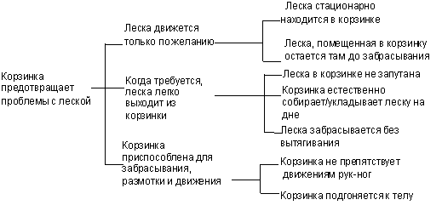
Рис. 8-13 Таблица требований клиента

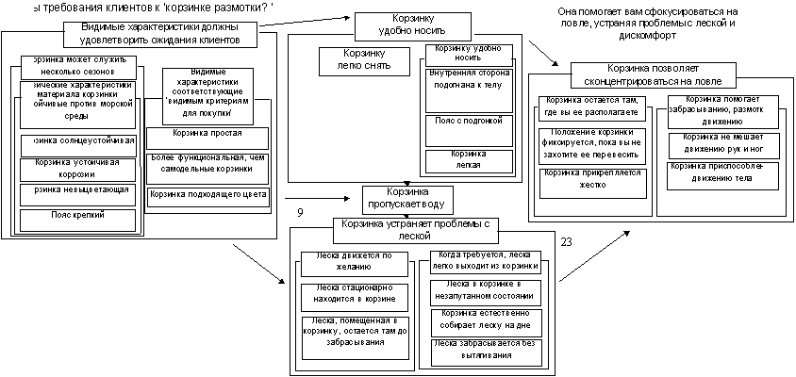

Рис. 8-12 KJ диаграмма требований клиента (случай с корзинкой размотки).
Нужно попросить клиентов классифицировать их. Конкретный метод, который мы рассмотрим здесь основывается на работе профессора Нориаки Кано (университет Ткио Рика).
Профессор Кано и его коллеги разработали ряд идей, которые мы суммируем следующим образом:¹³
Невидимые идеи о качестве можно сделать видимыми. Представления клиента о качестве часто запутаны и их трудно представить, но их можно сделать понятными. По мере того как представления клиента о качестве проясняются, возникают многие требования; и они разделяются на несколько групп. Эти группы могут быть предоставлены древовидной структурой требований клиентов (как показано на рисунке 8-13).
Удовлетворение клиента в некоторых его требованиях пропорционально тому, как полно функционален продукт по отношению к требованию. Ось-х на рис. 8-14 показывает как полно функционален продукт, а ось-у показывает, как удовлетворен клиент. Традиционные представления о качестве были: удовлетворение клиента пропорционально функциональности продукта, чем менее функционален продукт, тем менее удовлетворен клиент, и наоборот. Линия, проходящая под углом в 45⁰через начало координат, графически показывает соответствие между удовлетворением клиента и функционированием продукта. Клиент больше удовлетворен более функциональным продуктом и наоборот. Такие требования клиента известны как "одноразмерные" CR_{s.} Для корзинки размотки скорость, с которой вода вытекает из нее, вероятнее всего, одноразмерное CR -удовлетворение вероятно пропорционально скорости дренажа. Некоторые компании используют слово "удовлетворители" (компенсаторы, насытители.) вместо одноразмерных CR_{s} -т.е. чем лучше выполняется требование, тем удовлетвореннее клиент.

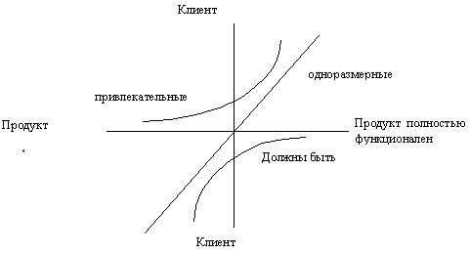
Рис 8-14. Определение одноразмерного, привлекательного и должного CR_{S}.
Некоторые требования клиента не одноразмерные. Они отмечены на рис. 8-14 как "должны быть" и "привлекательные". Кривая "должны быть" указывает на ситуацию, в которых клиент менее доволен менее функциональным продуктом, но не больше удовлетворена более функциональным. Например, непрочный пояс на корзинке размотки вызывает меньшее удовлетворение клиента; однако, прочный пояс не поднимает уровень удовлетворения. Некоторые компании называют эти должны элементы "неудовлетворители"; они могут не удовлетворить, но не могут увеличить удовлетворение.
Кривая привлекательности указывает на ситуации, в которых клиент более удовлетворен, когда продукт более функционален, но не менее удовлетворен, когда продукт менее функционален. Например, клиент не доволен, когда корзинка не удобна при разных положениях тела, например на животе, бедре и т.д., но он больше доволен, когда корзинка приспособлена. Некоторые компании называют эти привлекательные элементы "источники удовольствия" -отсутствие их не влияет на удовлетворение, но присутствие приносит удовольствие.
Требования клиента можно квалифицировать по анкете. Кано и его коллеги верят, что одноразмерные привлекательные и должные требования клиентов могут быть классифицированы с помощью анкеты для клиента. Эта анкета представляет собой список вопросов, каждый вопрос имеет две части: Что бы вы чувствовали, если эта черта присутствовала в продукте, и что бы вы чувствовали, если бы эта черта не присутствовала в продукте? На каждую часть вопроса клиент может ответить одним из пяти способов.
Таблица 8-2 Анкета классификации требований клиента
Если вода быстро вытекает из корзинки размотки, что вы чувствуете? | - Мне это нравится  - Так должно быть  - Мне все равно  - Я могу с этим жить  - Мне это нравится
Если вода медленно вытекает из корзинки размотки, что вы чувствуете? | - Мне это нравится  - Так должно быть  - Мне все равно  - Я могу с этим жить  - Мне это нравится
Использовались пять критериев выбора в таблице в случае с корзинкой размотки. Следующие альтернативы, однако, кажется, лучше дифференцируют ответы:
- Я обожаю это.
- Это основная необходимость, или, я этого и ожидают.
- Мне все равно
- Мне это не нравится но, я могу с этим жить.
- Мне это не нравится но, и я это не принимаю.
Основываясь на ответах к обеим частям вопроса, характеристика продукта (как быстро вытекает вода в выше приведенном примере) может классифицироваться в одну из шести категорий: А = привлекательная, М = должно быть, О = одноразмерная, R = обратная, I = безразличная и Q = под вопросом. Первые три категории были определены выше, и они основные, которые мы ищем в анализе Кано. Другие три категории указывают на следующие ситуации: есть противоречие в ответах клиента на вопросы (= под вопросом); клиент безразличен к наличию или отсутствию характеристики продукта (= безразличный); или ваше априорное суждение о функциональности и нефункциональности продукта меняется на обратные в зависимости от того, что чувствует клиент (= обратное).
Вы можете определить категории требований клиентов, сравнивая ответы клиентов о функциональных и нефункциональных аспектах характеристик продукта.¹³
Например, если клиент отвечает "мне это нравится", "мне это не нравится" о том, что "вода вытекает медленно", вы посмотрите на пересечение первого ряда и пятой колонки и найден О, указывающее на то, что клиент рассматривает скорость вытекания воды как одноразмерное требование клиента.
Таблица 8-3. Таблица оценки Кано.
Требования клиента |  |  | нефункциональные
 |  |  | 1.нравится | 2.должно быть | 3.все равно | 4. жить можно |  |  | 5.не нравится
 | 1.нравится | Q | A | A | A | O
Функциональные | 2.должно быть | R | I | I | I | M
 | 3.все равно | R | I | I | I | M
 | 4.с этим можно жить | R | I | I | I | M
 | 5.не нравится | R | R | R | R | Q
Требование клиента
А: привлекательное | O: одноразмерные
М: должно быть | Q: результат под вопросом
R: обратное | I: безразличное

Изучение случая с корзиной размотки -Анкета Кано, матрица и диаграмма.
Часть анкеты Кано для изучения случая с корзинкой размотки воспроизведена на таблице 8-4.
Таблица 8-4 Анкета Кано (Случай с корзинкой размотки).
8а. Если леска не крутиться в корзинке, что вы испытываете?  8б. Если леска крутиться в корзинке, что вы испытываете? | - Мне это нравится  - Так должно быть  - Мне все равно  - Я могу с этим жить  - Мне это нравится  - Мне это нравится  - Так должно быть  - Мне все равно  - Я могу с этим жить  5. Мне это нравится
9а. Если леска, помещенная в корзинку, остается там, что вы испытываете?  9б. Если леска, помещенная в корзинку, выходит оттуда, что вы испытываете? | - Мне это нравится  - Так должно быть  - Мне все равно  - Я могу с этим жить  - Мне это нравится  - Мне это нравится  - Так должно быть  - Мне все равно  - Я могу с этим жить  5. Мне это нравится

10а. Если леска в корзинке не запутана, что вы испытываете?  10б. Если леска в корзинке запутана, что вы испытываете? | - Мне это нравится  - Так должно быть  - Мне все равно  - Я могу с этим жить  - Мне это нравится  - Мне это нравится  - Так должно быть  - Мне все равно  - Я могу с этим жить  - Мне это нравится
11а. Если леска естественно укладывается на дне корзинке, что вы испытываете?  11б. Если леска не укладывается на дне корзинке, что вы испытываете? | - Мне это нравится  - Так должно быть  - Мне все равно  - Я могу с этим жить  - Мне это нравится  - Мне это нравится  - Так должно быть  - Мне все равно  - Я могу с этим жить  - Мне это нравится
12а.Если корзинка вызывает натяжение лески при забрасывании, что вы испытываете?  12б.Если леска выходит из корзинки без натягивания, что вы испытываете? | - Мне это нравится  - Так должно быть  - Мне все равно  - Я могу с этим жить  - Мне это нравится  - Мне это нравится  - Так должно быть  - Мне все равно  - Я могу с этим жить  - Мне это нравится
Результаты опроса Кано были затем помещаются в таблицу. Для первого клиента классификация каждого требования по анкете клиента определялась по оценочной таблице Кано¹⁴.
Анкета каждого клиента классифицировалась аналогично, и все табулировалось в таблицу. Таблица 8-5 показывает результаты для случая с корзинкой размотки.
Для каждого ряда табулирования -т.е. для каждого требования клиента- доминирующее мнение клиента указано наивысшим подсчетом. Если две или более категории связаны или близки, это служит указанием, что больше информации требуется: вы, может быть, имеете дело с двумя сегментами рынка, или вам может понадобиться задать более детальные вопросы о требованиях клиента.
Из табулирования ответов клиентов на опрос Кано в случае с корзинкой размотки, была получена диаграмма Кано; она показывает должные, одноразмерные, привлекательные и нейтральные (индифферентные) качества для корзинки.
Все требования клиентов не создают одинаково. Совершенствование по требованию клиента "должно быть", которое уже на удовлетворительном уровне, непродуктивно по сравнению с совершенствованием по одноразмерному или привлекательному требованию.
Таблица 8-5 Оценивание требований клиента (CR) в случае с корзинкой размотки по анкете Кано.
Видя в какие изменения качества попадают CR_{S},можно улучшить концентрацию на немногих существенно важных. В общем, требования "должно быть" нужно адекватно охватить, набор одноразмерных требований нужно проводить на конкурентной основе, и некоторые требования о привлекательности требуют конкурентной дифференциации.
Явление ухудшения удовлетворения качества.
Диаграмма Кано, показывающая связь между привлекательными, одноразмерными и должными требованиями клиента, полезна для иллюстрации другого явления.
Таблица 8-5.
СR | А | М | О | R | Q | I | total | grade
1 | 3 | 6 | 14 |  |  |  | 23 | O
2 | 5 | 6 | 11 |  |  | 1 | 23 | O
3 | 2 | 5 | 13 |  |  | 3 | 23 | O
4 | 6 | 1 | 4 | 1 |  | 11 | 23 | I
5 | 1 | 9 | 6 | 1 |  | 6 | 23 | M
6 | 7 |  | 2 | 3 | 1 | 10 | 23 | I
7 | 1 | 2 | 16 |  | 1 | 3 | 23 | O
8 | 2 | 8 | 11 | 2 |  |  | 23 | O
8 |  | 10 | 13 |  |  |  | 23 | O
10 |  | 13 | 10 |  |  |  | 23 | M
11 | 3 | 4 | 14 |  |  | 1 | 23 | O
12 |  | 12 | 11 |  |  |  | 23 | M
13 | 9 | 1 | 2 |  |  | 11 | 23 | I
14 | 6 | 2 | 11 |  |  | 4 | 23 | O
15 | 6 | 4 | 11 |  | 1 |  | 23 | O
16 | 1 | 7 | 13 |  |  | 2 | 23 | O
17 | 1 | 3 | 18 |  |  |  | 23 | O
18 |  | 5 | 14 | 1 |  | 3 | 23 | O
19 |  | 8 | 15 |  |  |  | 23 | O
20 | 9 | 1 | 8 |  |  | 5 | 23 | A

А: привлекательное | O: одноразмерные
М: должно быть | Q: результат под вопросом
R: обратное | I: безразличное

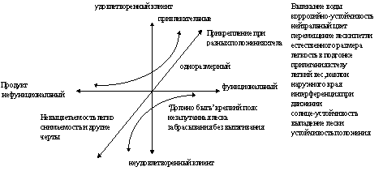
Рис. 8-16 Диаграмма требований клиента Кано.
Опыт показал, что во многих случаях удовлетворение клиента данной характеристикой продукта со временем ухудшается. Например,Sony Walrman^{R} сначала был привлекательным требованием. Люди не были несчастливы без этих портативных радиоприемников, но иметь их было удовольствием. Со временем и в результате широко распространенного их использования, они перестали быть привлекательным требованием, а стали одноразмерным. Наличие- отсутствие их делало людей соответственно счастливее -несчастливее и чем больше характеристик, тем счастливее они были. Спорно то, чтоWalrmans сейчас упали до положения требования "должно быть" . Люди получают поверхностную признательность, когда дают своим детям Walrmans; и все же те дети у которых их нет, говорят родителям, как они обездолены по сравнению с имущими детьми. Для многих людей иметь транзистор -это само собой разумеющееся дело, они не могут ездить на автобусе или бегать по утрам без них.
В компьютерной индустрии надежность компьютера была традиционно одноразмерной, и клиенты охотно платили за более высокую надежность и быстрый сбор данных. Сегодня клиенты все больше ждут, что их компьютер будет работать без поломок. Надежность компьютера -это требование клиента "должна быть", ожидаемая даже от продавцов через заказы по почте.
Тормоза на автомашине всегда "должны быть", то что они есть, не делает клиента счастливее, но наличие тормозов, не работающих на нужном уровне, делает их очень несчастливыми.
Отметьте связь между привлекательными, одноразмерными и должными и четырьмя видами их пригодности (соответствия), описанными в Главе I.
Характеристика продукта или услуги, изначально удовлетворяющая скрытое требование, является источником удовольствия.

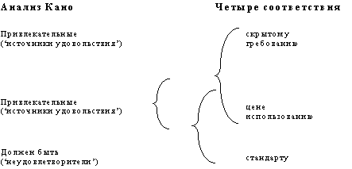
В зависимости от зрелости продукта или услуги достижение соответственного использования могло быть одноразмерным или должным, а соответствие цене могло быть привлекательным, одноразмерным или должным.
Это стремление к ухудшению удовлетворения клиента требует от компаний попыток постоянного удовлетворения новых скрытых (неясных) требований, уменьшения цен, увеличения пригодности и, конечно, удовлетворения стандартам -другими словами, поиска непрерывного совершенствования.
Стадия 3. Шаг 8: Разработайте метрику для требований клиента.
Когда вы охарактеризовали CR_{S} качественно и на языке клиента, вы должны перевести их в количественный язык инженера. Например, если CR - "леска забрасывается без вытягивания", инженерам нужны измеряемые физически цели для их проектирования (разработки), такие как "сила, требуемая для заброса и полета лески на данное число футов" . Такие измеряемые физические параметры CR_{S} называются метрикой качества (QM_{S}). Все немногие важные CR_{S} должно быть в таких QM_{S}. Допущением является, что если критерии для измерения и цели для каждого требования клиента ясно обозначены, хороший разработчик или инженер может найти способ внедрить характеристику, желанную для клиента, если внедрение фактически осуществимо. Таким образом, ясная спецификация -главное требование для удовлетворения разработки.
Существуют несколько способов для получения метрики качества. В случае с корзинкой размотки Берчилль и его коллеги предложили метрику качества, подвергнув мозговому штурму возможные метрики для каждого требования клиента, затем использовав метод древовидной диаграммы для организации и проверки укомплектованности (полноты)¹⁵ . Все из предложенных QM_{S} для каждого CR оценены на обоснование CR и осуществимость. Обоснование предшествовало осуществимости на том основании, что дальнейшее обдумывание найдет осуществимый способ измерить обоснованное QM. Из всех предложенных QM_{S} выбраны были наиболее обоснованные и осуществимые для каждого CR, и эти отобранные были организованы в древо метрики качества.
Некоторые из предложенных QM_{S} будут обоснованными мерами для множественных требований клиента, в то время как многие не будут веско обоснованы или выполнимы.
Особенно, когда некоторые требования клиента могли содержать больше двусмысленности, чем другие, и т.о. требовать многочисленных измерений, чтобы определить их количественно. Например, требование, чтобы вода вытекала из корзинки, относительно недвусмысленно, и единственная единица -время для дренажа двух галлонов воды -характеризует, как хорошо удовлетворяется требование клиента. Наоборот, "удобно носить" -более двусмысленное высказывание. Ни одна измерительная единица не охватывает полного понятия "удобный" . Соответственно, потребуется взять многие метрики качества, чтобы оценить комфорт -контур тела, внутренний край корзинки, вес, гарантию безопасности.
Стадия 3) Шаг 9: Интегрируйте (сведите во единое) ваше понимание требований клиента.
Требуется сосредоточиться и выбрать сильный набор метрик качества, чтобы полностью охватить требования клиента без сокращения. Централь-элемент в этом процессе- матрица, называемая таблицей качества.
Требования клиента на ней -на левой вертикальной оси, а дерево метрик качества на верху горизонтальной оси, как показано на рисунке 8-17.
Таблица качества показала четыре требования клиента, для которых были предложены четыре метрики качества. Кружок с точкой обозначает, что метрики качества А -отличная мера для требования клиента I.
Кружочки указывают, что метрики качества А и С хороши только для требования клиента 3. Треугольники указывают, что метрики качества В и С слабы для требования клиента 2. Где нет никакого символа на пересечении ряда требований и колонки метрик, то нет и связи причина- следствие между требованиями клиента и метриками качества.
Таким образом, таблица качества дает инструмент для адекватного измерения каждого требования клиента с помощью метрики качества и для устранения избыточных метрик качества. В выше приведенном примере требование клиента А хорошо измеряется метрикой качества I , а измерение требования клиента 3 требует комбинации метрик качества А и С. Требование клиента 2 плохо измеряется даже комбинацией метрик качества В и С, а требование клиента 4 не измеряется совсем метриками качества от А до D.
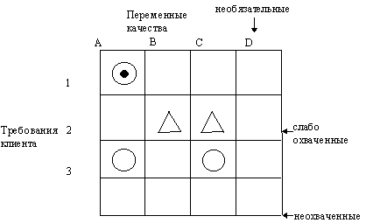
Рис. 8-17 Таблица качества.
Более того, метрика качества В не совсем полезна, а метрика качества D вовсе бесполезна. В этом примере было бы хорошо заменить В и D метриками качества, которые эффективно измеряют требования клиента 2 и 4.
Вернемся теперь к изучению случая с корзинкой размотки, чтобы показать поэтапное использование таблицы качества.
Пример с корзинкой размотки: Использование таблицы качества.
Таблица 8-6. Таблица качества для примера с корзинкой размотки.

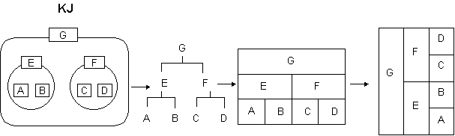
Рис. 8-12 От KJ к дереву и к таблице качества.
В середине с левой стороны -таблица требований клиента, сразу после колонки приоритетов с 1 по 7. Таблица CR_{S} выведена из CR KJ как показано на рисунке 8-18. KJ был преобразован в дерево, а дерево в таблицу. Приоритеты были установлены из оценки KJ восемью ведущими пользователями.
Верхняя часть таблицы 8-6 -таблица метрик качества. В этом примере таблица метрик качества была получена в результате мозгового штурма, давшего возможные метрики качества для каждого пункта в таблице требований клиента.
Затем было построено дерево, классифицирующее группы самого низкого уровня с помощью общей цели и т.д. Наконец, дерево было превращено в таблицу. Как описывалось в предыдущем примере, после построения таблицы качества. При изучении случая с корзинкой неформальный процесс оценивая использовался для определения величины (силы) отношения (связи), используя четырехуровневую шкалу.
В этой точке таблица качества определяет минимальный, понятный набор метрик качества, которые отражают важные черты требований клиента. Ряд "осуществимость" указывает на осуществимость измерений каждой из переменных качества. Но перевод может все же быть двусмысленным, потому что разные люди могут по-разному понимать, какие метрики должны быть изменены. Вам нужны метрики качества, всегда дающие одни и те же измерения независимо от того, кто измеряет. Таким образом, каждая метрика качества требует хорошо определенного плана измерений. План измерений устанавливает, что будет сделано, когда и кем, и за чем будут наблюдать в процессе. Планы измерения метрики указаны в ряду "План измерения" в таблице качества. Говорят, что метрика качества с планом измерения должна определяться операционно.
Отметьте универсальность процесса использования древовидной диаграммы для мозгового штурма метрик и использования матрицы для выбора набора, адекватно измеряющего многочисленные целевые функции.
Тот же самый процесс может использоваться для определения нефинансовых измерений работы отдела или подразделения, для определения требуемых возможностей перепроектируемого процесса, или для определения внутренних корпоративных целей, что наверняка удовлетворит потребности внешнего клиента (как в случае посещения клиентов BBN , описанном в главе 7). Кажется, что использование видимого процесса для определения, уточнения и выбора метрик является хорошим способом уменьшения испуга или конфликта, которые часто вызывается самой темой метрик.
Таблица качества, завершенная таким образом, обеспечивает понятный способ передачи всей организации наиболее важных требований клиента и как их измерять; таблица качества есть полный набор операционных определений для процесса разработки и развития. Она определяет, как различить, насколько хорош продукт. Следующим шагом является определение, насколько хорошим должен быть продукт, чтобы удовлетворить требованиям клиента и быть конкурентноспособным.
Изучение случая с корзинкой размотки -анализ ориентировок (отметок).
Данные отметок клиента, в конце правой стороны таблицы качества (Таблица 8-6) используются для оценки относительного удовлетворения клиента каждым конкурентом по каждому требованию на левой стороне таблицы.
Цели при разработке на участие или победу в конкуренции затем устанавливаются на основе технических ориентиров данных, выраженных на языке операционно определенных QM_{S}.
Резюме стадии 3: операционное определение требований клиента.
Таблица 8-7. Данные отметок покупателя (Пример с корзинкой размотки).

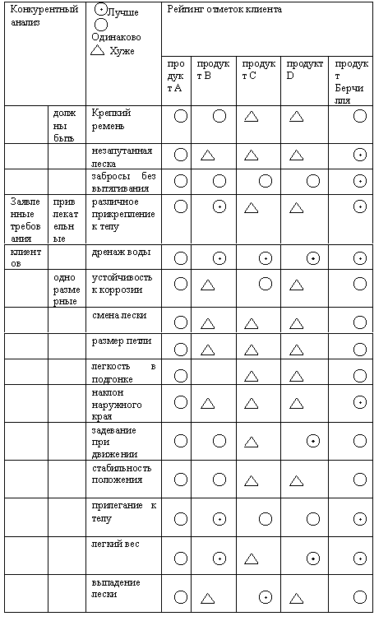
В этой точке у нас ясные технические спецификации продукта, который удовлетворит клиента, выдержит или победит в конкуренции. Мы операционно определили мнение клиента языком инженера -каждое требование клиента, извлеченное из мнений клиента представлено, по крайней мере, одной метрикой качества, и каждая метрика качества имеет единицы измерения, план измерения и цель. Рис. 8-19 суммирует процесс.

От операционно оперативных требований клиента к продукту.
Когда требования клиента поняты и сделаны операционными (в форме метрики качества, целей и планов измерений), вы размещаете эти операционные требования клиентов в процесс проектирования, разработки и производства. QFD может быть надлежащим инструментом для точного размещения в процессе разработки продукта. QFD пришло в США из Японии около 1984 года, и ряд компаний в США нашло его очень эффективным для перевода мнения клиента в высококачественные продукты. Процесс, который мы здесь описали, а именно, выслушивание мнения клиента, понимание того, что говорят клиенты, определение ключевых требований, и операционное их определение является отличным дополнением к началу QFD.
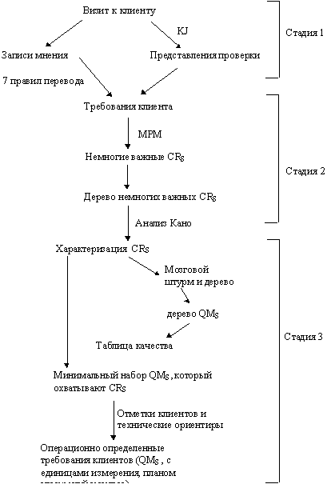
Рис. 8-19 Перевод мнения клиентов.

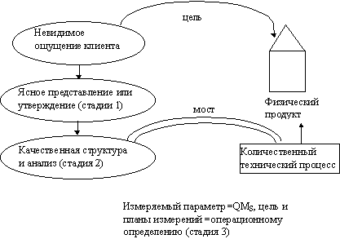
Рис. 8-20. От качественных потребностей клиента к количественному техническому процессу.
Цель всего процесса производства продукта -перейти от невидимого или неясного ощущения клиента к физическому продукту или ощутимой услуге, которые удовлетворят действительные нужды клиента. Три стадии операционного определения требований клиента превращают невидимое или неясное ощущение в ясные утверждения требований клиента. Они, в свою очередь, структурируются в измеряемые параметры, на которых построится процесс технической разработки. Операционные определения требований клиентов обеспечивают мостик между качественными нуждами клиентов и обязательно количественным техническим процессом, который и выдает физический продукт.
Соотнесение проактивного процесса развития продукта с моделью WV.
В главе 7 мы проиллюстрировали, как проактивная часть модели WV расширяется, чтобы охватить процессы экстенсивного планирования и разработки. Давайте снова посмотрим на модель WV.
Как показано на рис 8-21, когда-то было возможно спроектировать продукт, разработать его, а потом продать. С точки зрения разницы между идеей и опытом, этот подход, ориентированный на конечный продукт, впервые проверил теорию на практике, когда компания попыталась продать этот продукт

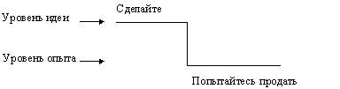
Рис. 8-21 Подход, ориентировочный на конечный продукт.
Рисунок 8-22 показывает, что когда клиенты стали более требовательными, компании научились использовать приемы исследования рынка, прислушиваться к рынку до того, как они окончательно доработают проект, создадут продукт и начнут его продать.
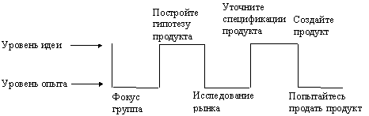
Рис. 8-22. Традиционный подход к исследованию рынка.
Проактивные методы, описанные в этой главе, увеличивают количество перемен между теорией и практикой рынка до того, как проектирование продукта завершился и начнется создание продукта.
Постоянно проверки теории практикой уменьшает напрасную работу, которая делает в результате ошибочных предложений, и увеличивает шанс поставить на рынок продукт, который клиент купит.
Многие эти проверки действительностью можно сделать в течение дней или недель. Берчилль в этой статье проверяет гипотезу в реальной среде разработки продукта, что заранее с помощью понимания потребностей клиента уменьшит дальнейшие изменения, которые тормозят создание продукта.

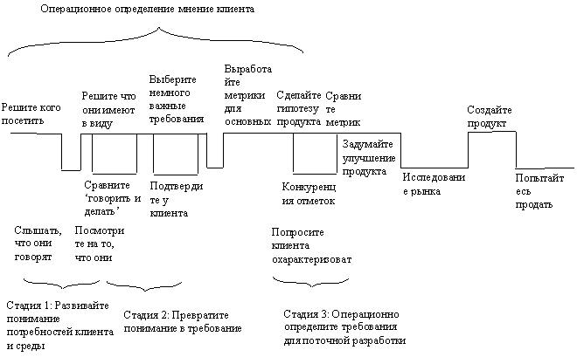
Рис 8-23. Проактивный подход
Примечание
- См. Мицуно "Управление по улучшению качества"
- За дискуссию в этой главе благодарный Йойи Акао "QFD справочник 1", "Знакомство с Размещением Качества" (Токио,JUSE, 1990), Т. Офуйи, М. Оно, Й. Акао. "QFD справочник 2: Метод размещения (развертывания) качества" (Токио, JUSE, 1990).
- Материал, описанный в этих трех стадиях, основан на исследования нашего коллеги Берчилля с особым фокусом на "операционализации мнения клиента" . Другие практики и исследователи в CQM работали с Берчилль, чтобы проверить и развивать эту методику. См. Берчилль и др. "Разработка концепции (понятия)" (Кембридж, МА: 1992). Это руководство также описывает создание и выбор концепции, о чем здесь не упоминалось.
- Эрик фон Гиппель "Источники инновации"(Оксфорд, 1988), особенно см. Главу 8. См также фон Гиппель "Анализ передового пользователя для разработки новых промышленных продуктов" "Наука Управления" -34, 1988: 569-582.
- Ерик фон Гиппель "Источник Инновации", 107.
- Этот пример из практики был представлен на сессии 1990 г. при чтении курса по CQM Ягишем Парикхом, Корпорация Цифрового Оборудования, Мейнард, Массачуссутс.
- Т. Офуйи, М. Оно, Й. Акао "QFD: справочник 2 (Метод развертывания качества 1)" (Токио: JUST? 1990 ).
- Альтернативные формы этого вопроса, которые оказались полезными: "Какие будущие потребности могли бы у вас быть" или "Какие перемены вы начинаете испытывать"
- В этом случае,KJ метод был подготовлен после того, как опрашивающие перевели дословно мнения клиентов в требования качества. Однако, во время перевода и процесса CR KJ у них были многочисленные дискуссии по контексту, и каждое отобранное требование было привязано к общепринятому представлению об использовании продукта и к среде.
- Т. Офуйи, М. Оно, Й. Акао "QFD: справочник 2"
- Недавно Берчиль консолидировал эти принципы семи основных направлений в три: "Разработка концепции" (Кэмбридж, МА: CQM, 1992)
- МРМ описан кратко в главе 7.
- Презентации даны на ежегодных собраниях Японского Общества по Контролю за Качеством, Н. Кано и Ф. Такахаши "Мотиватор и фактор гигиены качества" окт.1979; Н. Кано, Ш. Цуйи, Н. Сераку, Ф. "Привлекательное качество и должное качество (1), (2)" Окт. 1982.
- Презентации даны на ежегодных собраниях Японского Общества по Контролю за Качеством, Н. Кано и Ф. Такахаши "Мотиватор и фактор гигиены качества", окт.1979; Н. Кано, Ш. Цуйи, Н. Сераку, Ф. Такахаши "Привлекательное качество и должное качество (1), (2)" Окт. 1982.
- Построение дерева приблизительно следовало методу построения описанного в главе 7. Читатель может также обратится к "Древовидным диаграммам,CQM док." (Кэмбридж, МА:CQM? 1990)

Глава 9.Умение работать в коллективе (бригаде)
Двойная функция работы
Все организации имеют две функции - свою ежедневную функцию или ежедневную работу, и функцию совершенствования, или работу по совершенствованию. Как отмечалось в 3 главе, традиционный метод организации работы в компании включает разделение труда между сотрудниками, выполняющими ежедневную работу и руководителями, занимающимися совершенствованием способов выполнения ежедневной работы (рис. 9-1). Традиционное разделение труда.
Однако, эта традиционная организация не реагирует достаточно быстро на изменения в сегодняшнем мире. Более того, она убивает творчество человека. Мало кто удовлетворен выполнением одного и того же действия ежедневно. Эта работа машин, но не людей. Поэтому TQM имеет целью развития человеческих способностей путем объединения ежедневной работы и работы по совершенствованию.
Подход TQM заключается в объединении функций ежедневной работы (D, на рис.9-2) и работы по совершенствованию (I) на каждом уровне в компании и внутри каждого подразделения таким образом, чтобы могла произойти быстрая и правильная реакция на изменение.
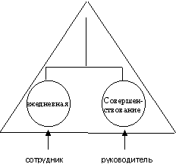
Рис. 9-1. Традиционный состав лаборатории

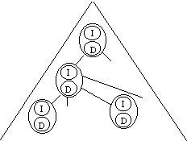
Рис. 9-2. Объединение ежедневной работы и работы по совершенствованию
Такое объединение на всех уровнях компании есть смысл двойной функции работы, которая показана на диаграмме “модели на сбыт” (рис. 9-2), при котором каждый в компании выполняет две работы: ежедневную и работу по совершенствованию, обе - для удовлетворения заказчика. Ежедневная работа - это любая повторяемая деятельность при различных периодах повторения. Примерами ежедневной работы могут служить: управление машиной, печатание информации, заведование коллективом, подготовка ежемесячного отчета, составление квартальных прогнозов и ежегодных планов по найму сотрудников. Во многих случаях, процесс выполнения ежедневной деятельности может быть неопределенным, особенно у руководителей; но как бы не ясен он не был, тем не менее он повторяется.
Работа по совершенствованию направлена на совершенствование процессов ежедневной работы и почти всегда включает открытие нового. Сама работа по совершенствованию выполняется более эффективно, если используется четкий процесс.
В общем, люди хотят творческой работы, Тем не менее, когда вводится понятие двойной функции работы, большинство людей рассматривают работу по совершенствованию как дополнительную нагрузку для которой у них нет времени. Основной причиной может быть естественное желание человека избежать изменений. Так как цель TQM - необходимость быстрого изменения, важно разместить системы так, чтобы это способствовало систематическому совершенствованию и изменению, и исключало возможность отношения “не моя работа”.
Взаимосвязанные циклы SDCA и PDCA, первоначально описаны в 4 главе создают систему для эволюционного и непрерывного совершенствования ежедневной работы. Практики TQM обычно характеризуют ежедневную работу, как работу по циклу SDCA: S - стандарт, норма (знай его), D - делай (выполняй работу по стандарту) и A - действуй, работай (по отклонениям между результатами, которые надо было получить и которые получились, или вернись к S и сделай работу снова). Цикл SDCA показан на рис. 9-3.
Реактивное (реагирующее) совершенствование - деятельность по совершенствованию качества соответствия стандарту - появляется из цикла SDCA ежедневной работы. Возможности для совершенствования возникают из работы по несоответствию стандартам в части А цикла SDCA. Когда есть явное свидетельство того, что что-то не работает так как этого хотят люди, должна начаться деятельность по совершенствованию, как показано на рис. 9-4. Когда совершенствование проверено, принятые меры становятся новыми стандартами, которые впоследствии становятся новой базой для цикла SDCA ежедневной работы
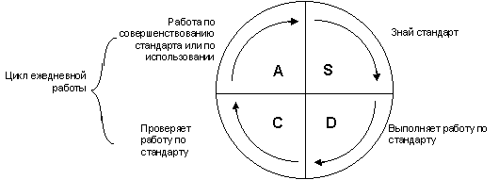
Рис. 9-3. Цикл SDCA
Рассмотрим применение модели SDCA/PDSA на компании, которая лишь начинает использовать TQM. В цикл SDCA, стандарт (S) - это текущий (теперешний) процесс для выполнения чего-либо. Он может быть незаметным или даже практически не существовать, но все же это текущий процесс ежедневной работы. Вы выполняете (D) работу согласно этому едва - заметному или почти несущественному стандарту (S₀). Вы получаете результат и продолжаете использовать текущий процесс (С и А).

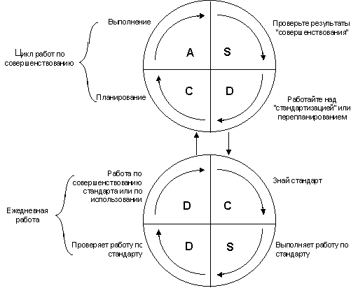
Рис. 9-4. Цикл усовершенствования SPCA/PDCA
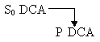
Цикл совершенствования PDCA используется для совершенствования процесса ежедневной работы SDCA. Например, первое совершенствование (А) может быть - документировать текущий стандарт. В результате это создает усовершенствованный стандарт S.

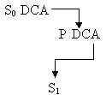
Какое то время вы используете новый стандарт цикла SDCA.

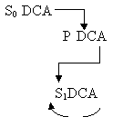
В конце концов, на этапе проверки (С), вы снова (или все еще) не удовлетворены результатом текущего процесса (S₁), и снова действует (А) чтобы начать цикл совершенствования, который снова улучшает стандартный процесс.

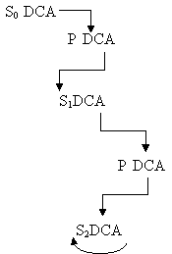
Таким способом, двойная функция TQM успешно совершенствует стандартный процесс.

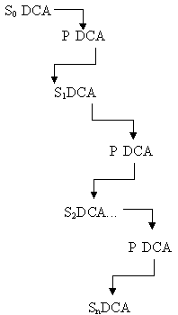
Деятельность по совершенствованию и ежедневная работа-это подпроцессы большего процесса известного как “работа ”под TQM. Действительно, некоторые компании отказываются делать различия между работой по совершенствованию и ежедневной работой под TQM и тем самым они отказываются от мысли, что могут быть отдельные виды работы выполняемые отдельными людьми и подчеркивают, что совершенствование-это работа каждого.
Соотношение между ежедневной работой и совершенствованием меняется в зависимости от вашего места в иерархии компании. Люди, занимающие более высокое положение выполняют большую работу по совершенствованию, чем те, которые находятся ниже. Цель TQM- увеличить деятельность каждого по совершенствованию как показано на рис. 9-

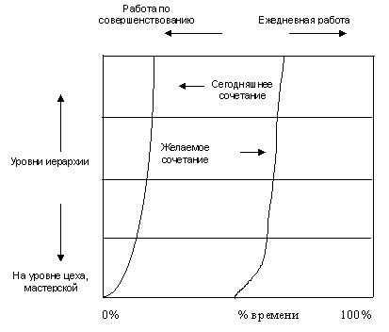
Рис. 9-5. Деятельность по увеличению совершенствования на всех уровнях компании

Бригады и бригадная работа
Кроме того, что работа включает в себя две функции, сегодняшний мир требует изменения способа организации труда.
Бригады и работа в них- основная часть способа, которым TQM организует работу.
Бригадная работа важна для изучения качества по нескольким причинам:
- Бригады с пересекающимися функциями нужны в связи с увеличением сложности;
- В связи с этой сложностью, вам необходимо найти свою будущую стратегию, а это требует большого творчества. Век зависимости от гениев-одиночек закончен. Сейчас время коллективных гениев. Чтобы быть конкурентноспособным на мировом рынке, компаниям нужен коллективный гений всех работников;
- Компаниям надо избегать разделения труда. Бригадная работа обеспечивает механизм избежать такое разделение;
- Обучение группой оказывает большое влияние на организацию, чем обучение отдельной личностью;
- Люди которые учатся вместе мотивируют друг друга для продолжения- отдельному человеку легче бросить обучение.
- Когда группа людей выучилась (научилась чему-либо) вместе, это становится общим имуществом (вкладом, качеством), так и индивидуальным.
Поскольку бригады и бригадная работа -это фундаментальная часть TQM, то TQM должно поддерживать деятельность, которая позволит бригадам эффективно работать.
Самый главный признак нефункциональных бригад -это межличностный конфликт. Общий подход к развитию эффективных бригад -это создание методов разрешения конфликта. Подход TQM -это создание методов, которые не порождают конфликт. TQM делает это тремя способами: обеспечивая бригады четкой целью; требованием, чтобы планы основывались на проверенные факты; и обеспечением стандартных процессов для анализа фактов и достижения согласия. Кроме этого, бригада выполняет цикл PDCA как группа равных. Эта коллективная работа создает повышенное чувство достижения. Заметим, что методы TQM, направлены на повышение эффективной работы, но не развитие коллегиальности, хотя это и полезно бригадам. На практике, коллегиальность -часто результат методов работы в бригаде.
Традиционно в японских компаниях было два вида рабочих групп: официальные (формальные) силы по решению задач и неформальные группы. Они показаны в верхнем и нижнем рядах таблицы 9-1.
Таблица 9.1. Типы рабочих групп в японских компаниях

 | Установка | Члены | Решаемые задачи | Продолжительность работы
Силы по решению задач | указана вышестоящим лицом | выбраны руководством | связанные с работой и данные для решения | продолжительность задания
Группа контроля за качеством | желающие | все работники из одной группы | Связанные с работой, но выбираемые самими членами | работать непрерывно пока существует группа
Неформальная группа | желающие | Желающие | не связанные с работой и не данные для решения | работать непрерывно пока существуют члены
Группа (кружок) контроля за качеством была изобретена в Японии чтобы занять положение между традиционной, очень гибкой неформальной группой. Целью создания группы контроля за качеством было создание рабочей группы, которая непрерывно работала бы над связанным с работой совершенствованием, сводя вместе всех членов группы на добровольной основе (в дальнейшем более чем просто “добровольной”) для индивидуального и взаимного развития.
Наше определение бригад -это совершенствование организации. TQM разработало три основные вида бригад:2
- Группа, качества или кружок контроля за качеством (QC)
- Бригада по совершенствованию качества (QI или QIT)
- Бригада с пересекающимися функциями (межфункциональная бригада)
Каждая из трех видов бригад работает в определенном месте иерархии компании. (рис. 9-6).
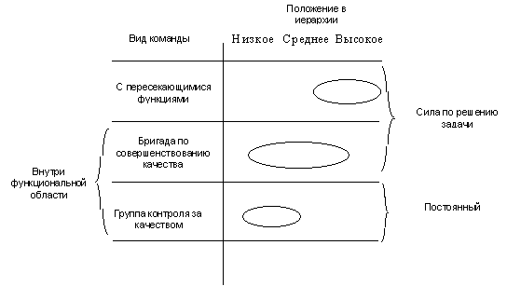

Рис. 9-6. Положения бригад в иерархии компании
Группы контроля за качеством - на низком уровне; Бригады с пересекающимися функциями - на достаточно высоком уровне, и бригады по совершенствованию качества - приблизительно в середине группы качества и бригады по совершенствованию качества работают в пределах функциональной области; бригады с пересекающимися функциями за ее пределами. Группы качества - постоянны; бригады по совершенствованию качества и бригады с пересекающимися функциями существуют только в течении выполнения задачи.
Группы контроля за качеством часто состоят из лиц, которые проводят большую часть своего времени выполняя работу по стандарту, например, рабочие производственных линий или люди, занимающиеся обработкой документации. Деятельность группы контроля за качеством - является непрерывной и это позволяет ей постоянно работать над совершенствованием своего труда. Деятельность группы контроля за качеством постоянно обращена к реактивной части модели WV и редко к проактивной части.
Бригады по совершенствованию качества создаются в большинстве случаев для выполнения реактивных задач по совершенствованию, хотя иногда они и нацелены на проактивные задачи. Мы обсуждали примеры, когда бригады по совершенствованию качества решают реактивные задачи. Могут так же быть постоянные комитеты по совершенствованию качества, занимающиеся поиском путем совершенствования в определенной области. Они направляют бригады по совершенствованию качества на решение особых задач. Бригады с пересекающимися функциями обычно создаются для выполнения проактивных задач по совершенствованию, хотя они также могут работать и над реактивными задачами.
Бригады с пересекающимися функциями позволяют всем функциям удовлетворить многочисленные требования. Тесная связь между функциями в организации дает большую производительность и ускоряет процесс. Такие бригады могут координировать все функции чтобы произвести изменения, вызванные потребностями решения.
Принципы работы в бригаде почти одинаковые несмотря на вид бригады. У бригад с пересекающимися функциями больше риск возникновения конфликта, чем у других. Мы обсудим виды трудностей и способы как их избежать сначала для этих бригад, а также приведем пример эффективной бригады с пересекающимися функциями. Потом опишем группы контроля за качеством и рассмотрим пример. Бригады по совершенствованию качества с примером описывались в главе 5

Бригады с пересекающимися функциями (межфункциональные бригады)
Есть по крайней мере три области потенциальных трудностей, с которыми могут столкнуться эти бригады.
1.Конфликт между различными функциональными подразделениями предприятия. различные цели подразделений желание каждого подразделения вести свое дело
2.Конфликт между членами бригады
представление внутренних интересов подразделения различный опыт от личные цели отсутствие уважения к другим членам команды различное положение людей в бригаде
3.Конфликт между работой, которую надо выполнять всей бригадой и работой внутреннего подразделения.
недостаточное время для работы всей бригады внутреннее подразделение не доверяют бригаде рассматривание настоящих деловых вопросов
Мы рассмотрим бригады с пересекающимися функциями в которых мы участвовали сами, включая описанное изучение проекта Центра Управления Качеством, и все для того, чтобы изучить способы решения проблем. Мы подразделили эти способы на 3 категории: учреждение бригады, что происходит во время работы, и в конце работы.
Учреждение бригады
Выберите бригаду с достаточной широтой взглядов и опытом для разработки соответствующего решения. Также подумайте о включении одного или двух сравнительно неопытных человек в бригаду, скорее для того чтобы они извлекли какую -то пользу, нежели сами внесли вклад. Постарайтесь избежать Устава, который слишком ограничен, чтобы решение не было им продиктовано. Таким образом бригада столкнется с действительной проблемой и эффективным ее решением.
Убедитесь, что бригада использует все время для выполнения своих задач. Отведите значительную часть времени для работы бригады -не начинайте, если вы не добились этого условия. Работа бригады имеет первостепенное значение (для ежедневной работы также остается время), и установите безусловный срок, предел, который никто в бригаде не сможет нарушить.
Во время работы бригады
Постарайтесь убедить бригады, что они коллектив. Сообщите им (прямо или косвенно), что их обязательство во время работы в бригаде -это обязательство перед ней ( а не перед внутренними подразделениями), а работа бригады будет способствовать развитию компании. Для знакомства членов бригады друг с другом, вы заранее можете организовать совместные поездки или запланировать какую-нибудь чисто дружескую встречу.
Спланируйте процесс таким образом, чтобы избежать разногласий. Избегайте тем, которые могут породить конфликт в начале работы или на первом витке цикла PDCA.
Начните с обращения их внимания на заказчиков, успешные дела, полномочия. Сосредоточьте их внимание на недостатках, неудачах, но в сравнении с лучшими примерами из практики и статистики чтобы перенять лучшее. Поступая так, вы имеете дело с целями и другими темами не с точки зрения мнения, а с точки зрения практики.
Продумайте способ, каким бригада будет заниматься фактами, чтобы уменьшить вероятность конфликта, но не подавить желание проникновения в суть.
Проведите подготовку по основам TQM и решению задач (что тоже приведет бригаду к источникам возникновения проблем и их эффективному решению). Не давайте много времени на неконструктивные обсуждения на собраниях. Старайтесь открыть факты и использовать средства совершенствования -не оставляйте времени чтобы появлялись личные вопросы в повестке дня и чувство соперничества. Такое введение будет означать, что все члены бригады могут говорить на одном языке.
Конечно, чтобы бригада пришла к твердому заключению, у ее членов должен быть одинаковый опыт и они должны изучить одинаковые факты. Даже если подбригады или отдельные лица проводят свое собственное исследование, они должны сообщать о своих открытиях с точки зрения фактов, не давая своей оценки.
Внимание бригады должно быть сосредоточено на процессе. Организатор бригады руководит процессом и рассматривает его как подходящий (если бригада принимает лидеров в процессе, может быть достигнут большой успех). Если руководители создававшие бригаду требуют, промежуточного отчета, информируйте их о процессе, а не результатах. Внимание на процессе исключает возможность того, что высшее руководство будет диктовать решение в середине исследовательской работы.
Окончание бригадной работы
Бригада, рассматриваемая в целом, должна сообщать о процессе и результатах: ей необходимо признание и подтверждение того, что руководство принимает их работу. Доверяйте бригаде и способам ее работы -принимайте и внедряйте ее находки. В конечном итоге, дайте оценку процессу (способу) и PDCA для того чтобы совершенствовать его следующий раз, и попросите бригаду включить свои рекомендации по совершенствованию в бригадный отчет. Продуманный анализ (оценка) возможных недостатков сделает рекомендации более надежными (заслуживающими доверия) и внедряемыми. Эта техника показана в следующем исследовании на конкретном примере.

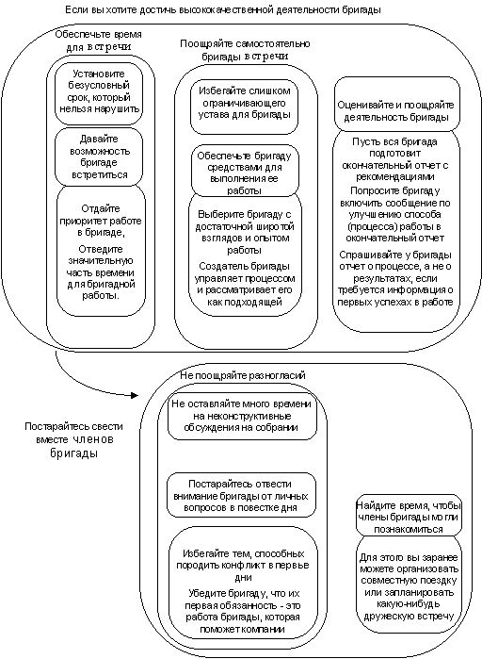
Рис. 9-7 Некоторые пути создания бригад с пересекающимися функциями (межфункциональных бригад)

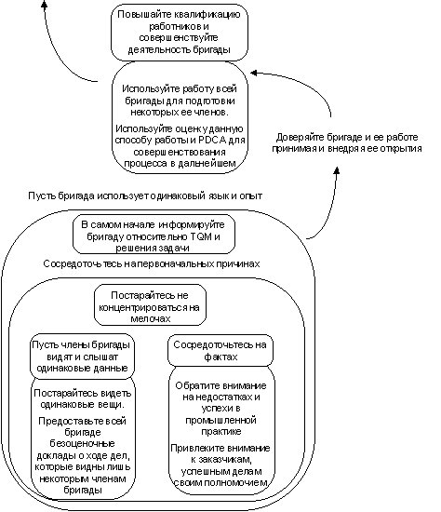
Исследование (рассмотрение) бригадной работы на конкретном примере:
Модель бригады с CQM.
Изучение модели CQM проходило в марте, апреле 1990 г и являлось примером межфункциональной бригадной работы и бригадной работы между различными компаниями. (ЦУК) Центр Управления Качеством имеет 7 учредительных компаний.
Аналог Дивайсиз Болт Беранек и Ньюмен Диджитэл Эквипмент Корпорейшен Полароид Корпорейшен Терадайн Боуз Джет Энджин Дивижн
Работники из первых пяти компаний и Массагусетского технологического института участвовали в пятинедельном изучении. Нашим консультантам был Шон Шиба из университета Цукубы.
Таким образом изучаемая модель бригады ЦУК была межфункциональной, моделью между компаниями и международной. Хотя тогда мы этого не поняли, но как оказклось позднее Шон Шиба знакомил нас с примером PDCA , как указано в таблице 9-2. Следующий текст и рис. 9-8 опишут последовательность нашей работы.
Как часть фазы планирования, мы создавали бригаду, рассматривали наши цели и получали основы образования по TQM . Мы сделали К. Дж. Диаграмму по которой мы узнали о TQM (рис. 9-8).
На этапе посещения (выполнения), мы читали о компаниях, которые нам надо было посетить изучая имеющиеся материалы. Для каждой компании, которую мы посещали, мы подготавливали К. Дж. диаграмму вопросов, которые мы хотели задать. Для японских компаний Шон шиба переводил наши К. Дж. Диаграммы на японский язык и посылал их им по факсу заранее, чтобы они знали на какие вопросы мы хотели получить ответы. Затем мы посещали компанию. В конце визита мы проверяли наши К. Дж. Диаграммы вопросов чтобы убедиться, что на все вопросы были даны ответы; и запрашивали еще информацию по вопросам, на которые были даны неполные ответы.
Таблица 9-2. Работа в процессе PDCA
Этап | Работа (вид деятельности) | Недели
Планирование | Создание бригады  Основы образования по TQM  Подготовка к нахождению фактов | 1
Выполнение | Нахождение фактов с помощью посещения компаний в Японии и США. | 2,3
Проверка | Соберите факты, установите требования (проверьте по разработкам ориентиров передового опыта Деминга и Болдрижа), определите средства, и составьте таблицу качества по техническим требованиям в сравнении со средствами и таблицу недостатков компании в сравнении с техническими требованиями | 3,4+
Работа | Подготовьте план на первый год; сделайте набросок плана на будущее | 5
После наших визитов, мы готовили К. Дж. Диаграммы послевизитовых вопросов для каждой компании. Это было бы полезно если бы мы посетили их снова, но мы не сделали этого. Однако, это помогло в продумывании вопросов для визита в следующую компанию. Мы также подготовили К. Дж. Диаграмму по фактам, которые мы узнали и сократили ее до выполнимой группы фактов, используя многоотборочный метод.

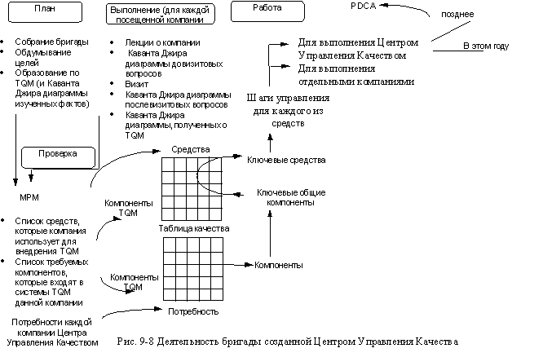
В фазе проверки (нижняя часть рисунка), мы изучили, что мы узнали во время наших визитов и из формальной подготовки по TQM, как записано на наших К. Дж. диаграммах. Из этих важных фактов мы построили дерево компонентов системы TQM, которые мы впоследствии проверили по критериям Деминга и Болдриджа. Мы также построили дерево средств выполнения системы TQM. Мы провели соответствия этих компонентов и средств чтобы найти средства наиболее подходящие для каждой компании. Затем отдельные участники каждой из 5 участвующих компаний изучили потребности своей компании и соотнесли их с компонентами системы TQM данной компании чтобы найти самый подходящий для каждой из потребностей. Затем мы определили ключевые компоненты, которые удовлетворяли общим потребностям всех пяти компаний. Мы использовали ключевые компоненты чтобы выбрать ключевые средства с помощью таблицы соотношения компонентовсредств (рис. 9-8).
В фазе “работы” (или стандартизации) мы набросали этапы процесса для применения каждого из основных средств и разделили их на две категории: те, которые каждая компания должна была делать сама и те. которые Центр Управления Качеством мог сделать для всех компаний. Последние мы разделили на группу, которую надо осуществить в первый год и группу для осуществления в последующие года и последующие циклы PDCA (рис. 9-8).
В процессе нашей учебы и анализа, Шон Шиба обучил нас использованию некоторых способов контроля за качеством, К. Дж. метода диаграмм зависимостей, древовидных схем, матричных диаграмм, и таблиц качества. Он показал, что с опытным организатором, многофункциональная бригада без прошлого опыта может одновременно изучить новые методы решения задач и применить их успешно к важной и насущной проблеме. Рис. 9-9. показывает принципы, используя которые, мы работали

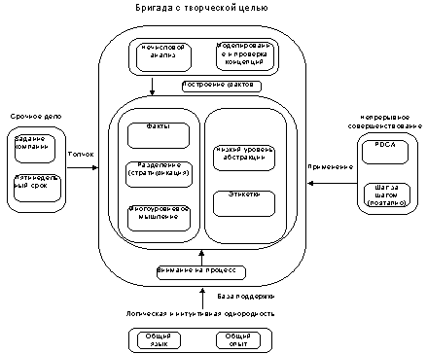
Рис. 9-9. Принципы, применяемые бригадой Центра Контроля Качества
Внутри большого прямоугольника на рис. 9-9 расположены элементы нашего рабочего процесса, которые способствовали выполнению работы: мы сосредотачивали внимание на фактах, разделении данных, многооценочном мышлении, работе на низком уровне абстракции (отвлеченности), и понимании слов на этикетках -все что давало нам возможность получить подробные факты. Мы получили наши необработанные данные сосредотачиваясь на процессе и использовании аналитических средств для обработки нецифровых (языковых) данных, из которых мы разрабатывали концепции и модели, которые мы могли проверить. Они были нормами нашей группы. Однако с одними лишь нормами, можно ”завязнуть” в деталях.
Вокруг большого прямоугольника находятся элементы, которые привели к быстрой, высококачественной работе. Сначала мы получили срочное дело. От наших соответствующих компаний мы получили задание высокого уровня и срок его выполнения -5 недель. Дело заключалось в том, чтобы мы исключали различия во внешнем виде и языке. Во-вторых, мы приложили большие усилия чтобы воспринимать и видеть вещи одинаково -мы выучили общий язык и постарались приобрести одинаковый опыт. Это давало нам логическую и интуитивную однородность, что помогло нам полагаться на идеи друг друга нежели тратить время пытаясь понять, что говорят другие. В третьих, мы остались верными понятию непрерывного совершенствования. Мы не определили нашу цель точно в начале нашей учебы. Вместо этого, мы прокрутили PDCA цикл несколько раз за пятинедельный период, двигаясь поэтапно с огромными возможностями обратной связи и размышления. Это дало возможность появлению разумной пятинедельной цели и приемлемого решения. Нам удалось удержаться от поиска совершенного ответа или недосягаемого качества ответа допуская больше PDCA в будущем. Отчет об изучении проекта заканчивался следующим наблюдением бригады:
Бригада работала с ориентацией на процесс, следуя принципам TQM и открыла эти методы чтобы сделать огромный скачок в эффективности процессов планирования и принятии решения. Бригада использовала К. Дж. метод анализа качества фактов вместо менее конструктивных обсуждений. Так как бригада, перед тем как приступить к какому-нибудь способу работы, должна была единогласно согласиться с ним, то это давало ей возможность работать быстро и достичь соглашения и по содержанию (сути) и по представлению этих сложных вопросов в пятинедельном периоде времени
Деятельность бригады в функциональной группе -группы (кружки) контроля за качеством
Описание работы межфункциональной бригады касалось механизмов избежания конфликта и приводился пример того как быстро создать бригаду, которая эффективно справится с задачей за короткий срок. Члены кружка контроля за качеством- из одной функциональной группы, что уменьшает возможность возникновения конфликтов и способствует длительному развитию мастерства и отдельного работника, и бригады в целом.
В Японии кружок контроля за качеством - это маленькая группа от 3-х до 10 человек, в работе которой принимают участие все ее члены. Если в одной производственной линии 7 работников работают вместе (т.е. образуют естественную рабочую группу), то все 7 участвуют в работе бригады. У кружка двойной характер цели: контроль качества - чтобы уменьшить неустойчивость качества в товаров и услуг. В достижении этих целей работа группы направлена на развитие отдельного работника и это является ее главной задачей.
Две основные обязанности позволяют кружку достичь этой задачи. Во -первых, кружок использует соответствующий метод совершенствования процесса (способа) работы, который его члены должны изучить и применить к задачам, которые они решают. Без этой методологии было бы трудно улучшить качество товара. Во -вторых, работа кружка -это добровольное дело. Рабочие сами решают хотят они организовывать кружок или нет. Если они все же решают организовывать кружок , выбор решаемой задачи принадлежит им: они выбирают способ сбора данных, планирование контрмер и другие вопросы. Они решают каждый шаг. В настоящем кружке контроля за качеством, такое явление как указание свыше - отсутствует. Однако кто-то в руководстве должен отвечать за работу бригады. Иначе организация может потерять контроль над своей деятельностью и это неблагоприятно скажется на заказчике (клиенте). Система, которая обеспечивает получение разрешения у руководства бригады очень важна, но осуществляет руководство (контроль) не лишая при этом полномочий бригады -очень сложно. Нескольким компаниям Центра Руководства Качеством показалось эффективным предлагать руководству первоначальные области проблем (но не тему), или рассматривать тему вместе. Руководство может также потребовать пересмотреть план работы, особенно, если он влияет на другие. Особенность в том, чтобы руководство знало, что делает бригада, но при этом не руководила бригадой слишком много; доверяло процессу совершенствования для получения полезных результатов. Конечно, если есть опасность, что бригада может сбиться с правильного пути, то руководство должно больше контролировать ее.
Решение проблемы в таких кружках -это непрерывный процесс. Часто сначала группа берется за решение простых задач -таких как чистота в мастерской (цехе) или отсутствие взаимопонимание между рабочими -и движется к более сложным, проблемам качества товара, производительности и другим проблемам, которые могут возникнуть во вновь образованной группе. Такая непрерывность процесса возможна благодаря поддержки группы самой компанией. Компания дает разрешение на работу такого кружка во время рабочего дня и предоставляет для собраний конференцзалы. Такая поддержка, без которой кружок контроля за качеством не смог бы функционировать, дает группе узаконенную структуру.
Такой кружок также дает рабочим возможность самосовершенствования -это один из самых важных аспектов их деятельности. В процессе решения проблемы, а также на собраниях, рабочие узнают об эффективности работы каждого члена группы; а на съездах (конференциях) кружков, они обмениваются процессами (способами работы), которые они открыли, чтобы принести пользу своим рабочим группам. В конечном итоге кружки контроля за качеством могут расширять область деятельности привлекая поставщиков, сложные кружки и тому подобное.
С точки зрения компании, самая важная задача кружков -узаконить двойную функцию труда для ее участников.
Создание кружков контроля за качеством явилось новым видом бригадной работы. Первые кружки были созданы Ишиковой в 1962 году, сейчас в Японских кружках пять миллионов человек, кроме этого такие кружки работают в 60 странах. Приблизительно 1/3 японских компаний с численностью работников более 30, имеет кружки контроля за качеством. У Японии значительный опыт в создании таких кружков и использовании их для совершенствования мастерства и отдельных работников, и всей бригады. Поэтому давайте рассмотрим известный пример -кружков Ледибаг

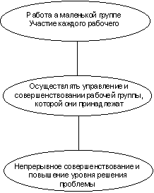
Рассмотрение конкретного примера бригадной
работы: Развитие Японской бригады
Последующее описание -это выдержки из переведенной статьи Иошико Фуджино и Кишико Кимура⁷.
Кобаянии Козей -ведущий производитель косметики, чья продукция используется во всей Японии. Наше предприятия расположено в Саяма Сити, префектуре Сантама. На этом предприятии, расположенном на участке в 110000 м² и окруженном зеленью и ароматом чая, энергично работает 950 человек. На предприятии ежедневной работой по контролю за качеством эффективно занимается 150 кружков. Их деятельность осуществляется под общей политикой руководства (предприятия) “по созданию групп, которые учатся и борются изо всех сил...”
Все организации, занимающиеся контролем качества рассматриваются как части учредительной организации по тотальному контролю за качеством (TQC). Более широкие связи для поддержания деятельности кружков осуществляются собраниями руководителей (для руководителей кружков) и собраниями инструкторов (для инструкторов, которые обеспечивают поддержку “с типа”).
На нашем рабочем месте мы должны заполнить, упаковать и провести завершающую отделку косметической продукции, т.е. наша работа начинается с помещения косметических средств в сосуды (контейнеры) и заканчивается ее упаковкой в коробки. Рабочая сила делится на специальные бригады, такие как бригада по кремам, бригада по молочным лосьонам и т.д. Но в зависимости от продукции, бригада может испытывать недостаток, т.к. мы называемся бригадой помощи и пополнения.
Каждое утро после утреннего собрания мы расходимся по различным бригадам; таким образом наша жизнь и работа -это жизнь и работа “бродячих” работников.
В нашем кружке есть работницы, которые работают неполный рабочий день. Их средний возраст 45 лет. Как только я начал работу в компании в 1979 году, началась моя жизнь “бродячего” работника. Будучи ученицей, я едва могла обработать и половину того объема, который должен был выполнить средний работник. И постоянные работницы, которые годились мне в дети, говорили мне: “Мамаша, не будь такой медлительной! Ты больше мешаешь, чем помогаешь!” И если встречалась продукция с браком, то всегда обвиняли нас, более пожилых работников, занятых неполный рабочий день. “Это ваша вина”. Меня не удовлетворяла работа “бродячего” работника и я с неохотой шла на работу каждый день.
Кроме всего этого, у членов кружка была еще одна большая обязанность. Наш кружок образовался по рекомендации наших руководителей, нашим же мнением было, что поскольку мы работаем неполное рабочее время, мы не могли допустить, чтобы собрания задерживали наше возвращение домой. Мы придерживались точки зрения “не делай этого, не знаю про это и не могу сделать это”, поэтому наш кружок не обладал и частичной мотивации или энергией.
В 1981 году произошла смена руководителя нашей бригады, теперь ей стала женщина, которая видела стимул и была полна энергией к своей работе и работе всей бригады. Заметив, что у нас отсутствовали бодрость и жизненная энергия, она предложила нам поговорить и провести свободное время вместе, для того чтобы улучшить работу. После нескольких таких бесед и обедов вместе, нам стало легче говорить о наших семьях, обсуждать наши проблемы на работе и т.д. Все это послужило хорошей возможностью освободиться от груза проблем, переполнивших нас.
Затем наступили учебные сессии. Учеба после работы, когда мы были очень уставшими, не всегда была эффективной. Затем она стала давать нам на дом, в качестве домашнего задания, материал, который мы не могли усвоить, и в довершение к этому она проводила тестирование. Это привело к тому, что мы хотели крикнуть ей “Ты не руководитель, а дьявол!”. Однажды она дала каждой из нас тетрадь и при этом сказала: “Это подарок. Если вы что -то не понимаете, записывайте в тетрадь, хорошо?” Когда мы записывали то, что мы не могли понять, она в ответ на это, записывала свои комментарии и поддерживала нас: “Пожалуйста, продолжайте это делать еще некоторое время”. Нас тронул энтузиазм нашего руководителя и наступил наш черед показать наш пыл. Итак мы начали говорить о проблемах, которые существовали в различных бригадах к которым мы были прикреплены, наша работа в этих бригадах стала приносить нам большее удовлетворение. Нам, у кого никогда не было стимула к работе, захотелось использовать то, что мы узнали из нашей работы.
В 1982 году, было запланировано крупномасштабное производство небольшой по размерам продукции, который надо было осуществить за короткий период времени. Поскольку специализированным бригадам в одиночку не удалось бы осуществить поставку в срок, было решено привлечь к этой работе и бригаду помощи. Все члены нашего кружка взялись за “Операцию по устранению недостатков на этапах производства продукта А”, как идеальной возможности применить всем вместе то, чему научились.
Однако этот производственный период собирался длиться лишь один месяц. Чтобы суметь провести совершенствование за такой короткий период, мы решили собрать информацию о недостатках, относящихся к рабочим этапам у специализированных бригад, которые оказались заметными в производстве с раннего времени. Из полученных данных стало ясно, что очень важна подготовительная работа, поэтому мы осуществили наше открытие выдвинув лозунг: “8 минут чтобы подготовится к работе”. В результате мы превзошли поставленные цели и добились значительных улучшений за короткий период времени.
Эта тема контроля качества была удостоена награды за высокое качество на собрании женщин (по контролю качества) компании, на котором было решено принять участие в совершенствовании по контролю за качеством в рамках всей компании. Нам было приятно, что мы так хорошо поработали. И это дало нам дополнительный стимул к дальнейшему совершенствованию.
Но из -за собраний и нашей работы по сбору данных мы очень часто приходили домой поздно, что создавало неудобство и беспокойство нашим мужьям и детям. Следовательно росла неудовлетворенность.
Приблизительно в это же время, муж одной из сотрудниц попал в больницу и семья была очень расстроена, поскольку они не могли убрать урожай лимонов. Мы пригласили членов наших семей присоединиться и помочь этой семье; мы справились с этим успешно и нашу поддержку очень оценили. Это послужило ледоколом, мы стали организовывать песенные состязания (с “караоке”) и другие мероприятия, и постепенно члены наших семей осознали положительные стороны деятельности кружка контроля за качеством. Итак мы подготовились и приняли участие в соревновании по контролю за качеством в масштабе всей компании выиграли золотой приз. Мы поочередно брали домой грамоту и записанную на пленку церемонию награждения, и делили своей радостью с членами наших семей.
Стать продолжает показывать другие улучшения сделанные кружком Ледибаг и описывает различные оценки его успешной деятельности с 1979 по 1984 год. Обратите внимание на соотношения различных факторов в общей оценке работы кружка за 5 лет. Факторами являлись:
степень применений учеба отдых степень сотрудничества семей проведение собраний выполненные темы число предложений для улучшения работы
По крайней мере два вывода может быть сделано из этого списка. Во -первых, работа бригады помогает развитию отношений между людьми на их рабочем месте. Бригады, которые жертвуют всей своей личной жизнью ради производства, не получат наград и уважения. Во -вторых, ценится больше процесс совершенствования работы нежели результаты этой работы. Подобная оценка работы кружков контроля за качеством представлена в “библии” работы кружков контроля за качеством “QC Circle Koryo” и ее рабочем справочнике “How to Operate QC Circle Activities”.
Динамика маленькой группы:
Развитие энтузиазма и эффективности
Давайте проанализируем развитие кружка Ледибаг изучив рис. 9-11., начиная сверху. Бригада образована. Она рассматривает совершенствование как дополнительную работу. Новый руководитель, сила полная энтузиазма, начинает вдохновлять бригаду и способствовать неформальному общению. Это дает бригаде некоторое чувство принадлежности.
Создается дополнительное стимулирование. Организация совместных обедов -это основная методология начинания бригадной работы в Японии (мужчины при этом начинают со спиртного). Совместные обеды и разговоры без посторонних -это стандартная практика стимулирования у работников хорошего отношения к кружкам контроля за качеством. Нет ничего плохого, что в такой ситуации внимание уделяется социализации и личным беседам.
Поощряется учеба; раздаваемые тетради и т.д. Применяются индивидуальные консультации и стимулы. На первом этапе обучаются лишь нескольким приемам. Они используются 3-4 раза, затем изучаются вновь, а потом применяются к 3-4 темам. Опыт Шибы в создании европейских кружков качества показывает, что поддержка среднего административного звена на этом этапе отсутствует. Руководители говорят “преподавание -не моя работа” или “Я научил их всему в начале”. Это не обучение, а инициализация (работа на начальной стадии).
Затем возникает возможность для внедрения -когда вам разрешено действительно использовать усовершенствованное мастерство (навыки) в настоящей работе.
Потом бригада должна преуспеть в своих делах (получить признание). Если кружку не удается решить задачу, он не будет использовать этот метод снова. Таким образом важен выбор правильной темы. Награда за успех -это чувство выполненного дела (решения задачи) и возможность рассказать как задача решалась на собрании по улучшению качества дают чувство признания и в конце концов приводят к осознанию выполненного долга

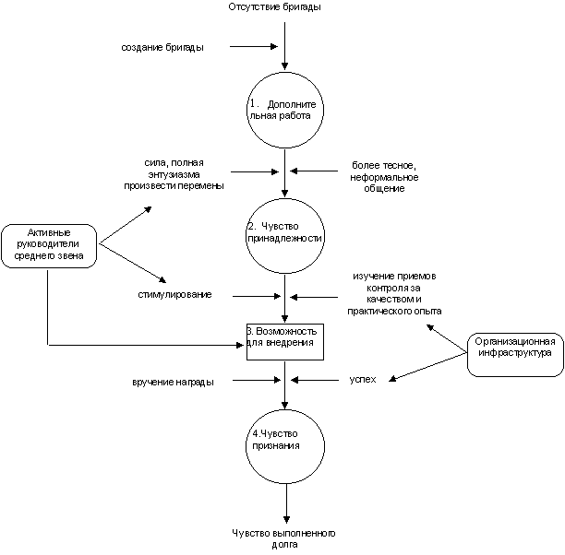
Рис. 9-11. Развитие бригады Ледибаг
Организационная инфраструктура внедрения вышесказанного будет рассматриваться позднее.

Триггеры (пусковые механизмы) совершенствования
Шон Шиба и его выпускники изучили одерживавшие победу кружки, которые появились на общеяпонских конференциях, кружков контроля за качеством, а также списки руководителей и членов таких кружков. Большинство бригад, получивших вознаграждения за свою работу, совершенствовались по вышеуказанной модели. Существует также поразительный контраст между выполнением ежедневной работы и работой по совершенствованию. В ежедневной работе, совершенствование в выполнении и физического труда, и проектно -конструктивной деятельности тесно связано с продолжительностью карьеры, показанной прямой наклонной линией на рис. 9-12.<

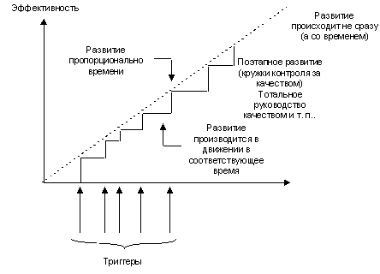
Рис. 9-12. Образец совершенства в повседневной работе
Совсем наоборот, в деятельности кружков контроля за качеством, развитие бригады -это не функция времени, а функция триггеров (механизмов), связанных с ее развитием. Кружки появляются за счет появления ряда горизонтальных участков, показанных на рисунке неправильными ступеньками. Существуют опознавательные “триггеры”, которые поднимают бригаду на более высокие ступеньки их работы.
энтузиазм и общение стимул учебы возможность применения успех и признательность
Так же как руководители делают выводы из примеров по улучшению качества чтобы определить, какие навыки необходимы бригаде для более успешного выполнения работы в следующий раз, таким же образом они должны анализировать бригады чтобы определить, когда они готовы перейти на следующий уровень развития. Они отвечают за состояние развития бригад и определяют присутствуют ли эти триггеры в нужное время у каждой бригады. Одна из самых важных задач руководителя -дать образование подчиненным обеспечив соответствующие уровни подготовки в нужное время.
Триггеры создают руководством (приход нового руководителя в случае с бригадой Ледибаг), обучение новым прогрессивным методам, возможность применить эти методы и добиться успеха. Руководитель должен знать на каком этапе развития находится в данный момент бригада и предложить необходимые механизмы (триггеры) и поддержку.
Давайте подробно рассмотрим исследование профессора Шибы, относящиеся к рис. 9-11, которые на примере диаграммы дает развитие бригады Ледибаг.¹² Первоначальное состояние таково, что бригада не существует, как таковая. Первый этап -это когда с готовностью начинают функционировать кружки качества, но работа в них рассматривается как дополнительная, как то, что работники не обязаны выполнить, но все равно выполняют, какой бы не была на это причина. Например, были опрошены 125 организаторов кружков о том, какова была реакция людей, когда они стали появляться в их компаниях. Реакция распределилась следующим образом:
44% “Я не могу понять зачем необходима работа таких кружков. Поэтому я не хочу выполнять ее”. 25% “Я не хочу жертвовать своим временем ради работы в таких кружках”. 12% “Я не знаю как начать работу такого кружка”. 8% “В нашей рабочей группе нет хорошего обучающего материала”. 6% “Руководитель нашего кружка не обладает способностями”. 3% “Мы не можем найти для решения хорошую тему”.
Почти 90% ответов составили: “Это не обязательная часть моей работы и я не хочу делать ее”. Около 30% объяснений заключалось в том, что они не могут выполнять хорошо работу в кружках. Конечно, такое понимание, что работа кружков контроля за качеством составляет “дополнительную работу” прямо связано с восприятием людей своей собственной работы. Если “работа” означает для них только цикл SDCA в их ежедневной работе, то цикл совершенствования работы PDCA действительно является чем-то дополнительным с точки зрения работника.
Запомните, что это было типичным ответом большинства бригад, которые позднее станут лучшими бригадами в Японии. В жизни, однако, нет такого волшебства, которое позволило бы первоклассным японским работникам тотчас создать эффективные бригады. Или, если это и существует, то пребывает где-то на более высоких уровнях: в среднем административном звене, внутри организационной инфраструктуры, или в региональной и государственной системах. На втором этапе члены бригады начинают понимать, что они принадлежат настоящей бригаде, где ее члены чувствуют особую сплоченность между собой. Третья фаза включает работу над темой или задачей, которая является важной и ведет к совершенствованию процесса. На четвертом этапе работники достигли улучшения, получили признание за это от таких же работников и чувство удовлетворения от работы бригады. Вот что по этому поводу говорит Йошико Фуиджино из кружка Ледибаг:
“Хотя мы начинали как “перелетные птички”, с объединения членов кружка и внимания со стороны окружающих, мы поняли что даже “мамаши” средних лет могут выполнять свою работу хорошо и в конце концов мы обрели большую уверенность в себе. Кроме того в процессе этого мы смогли реально ощутить на себе положительную природу деятельности кружков контроля за качеством. В этом году мы с еще большей энергией взялись за устранением недостатков и потерь в процессе работы и расширили сферу нашей деятельности. Что касается будущего, мы намерены совершенствовать наши способности чтобы потом создать качество, которое будет оценено; и решительно преодолеть все трудности и препятствия. Таким образом мы твердо намерены продолжать деятельность нашего кружка.”
В процессе создания, бригады постоянно формируются, переформировываются и распускаются. Поэтому даже в корпоративной среде, имеющей наибольшую поддержку, будут бригады с различной степенью энтузиазма и эффективности. Например, когда члены ведущих кружков контроля за качеством в японской сталелитейной промышленности (где кружки долгое время имели успех) были опрошены профсоюзами о степени их заинтересованности в работе кружков, ответы были следующими:¹⁴
- 19.2% : очень полны энтузиазма делать это
- 53.1% : так себе, кое-что интересно
- 23.0: не хотят этого делать, не вытерпят
- 2.4% совсем не заинтересованы в этом
- 2.3% другие ответы
Подобным же образом эффективность бригад распределяется неодинаково. Эффективность, как показано в таблице 9-3, является результатом скорости решения задачи. (Предположительно, что сюда не включены бригады, которые прогрессировали быстро т. к. их тема была банальной). Количество собраний в месяц и посещаемость вероятно более показательны в плане эффективности, а может быть и эффективность организационной инфраструктуры, и среднее административное звено, которое обеспечивает энтузиазм, время и желание встречаться.
Таблица 9-3. Этапы развития бригады и их характеристики.
Этапы развития кружка контроля за качеством | 1 | 2 | 3 | 4
Количество тем, выполнения за год | 2.5 | 5.2 | 7.7 | 10.2
Число собраний в месяц | 2.0 | 4.6 | 4.6 | 6.6
Посещаемость | 59.2 | 77.5 | 86.3 | 100

Американские кружки контроля за качеством в сравнении с японскими.
Существуют ли культурные факторы, которые делают отличной работу кружков в Японии от кружков в Америке? Здесь кажется есть конструктивный подход к этому предмету. Когда бригада по созданию кружков Центра Управления Качеством посетила множество американских и японских компаний, их субъективными впечатлениями было, что разница между культурами компаний затмевает разницу между национальными культурами. Если надо рассмотреть компании по национальным стереотипам, то Hitachi вероятно будет описана, как тип американской компании (одной из основных ценностей компании, известной каждым, начиная с водителя автобуса, является “дух границы”), а компания Florida Power and Light будет описана, как тип японской компании за дисциплину и структуру их деятельности по совершенствованию на всех уровнях компании.
Западные менеджеры видят смысл в планировании и рекламе создание рабочих бригад. Никогда нельзя добиться немедленно мастерства и энтузиазма у 100% рабочей силы. Но нельзя, думая о работе бригады, рассчитывать на противоположный результат. Это ошибка, которая может привести к отказу от целей и настоящему провалу в результате невыполнения обязательств. Лучше полагаться на реальные результаты, принимая во внимание энтузиазм, реакцию работников и их работу.
Чтобы облегчить понимание модели внедрения кружков, мы представляем часто американский пример таких кружков в Корпорации Цифрового Оборудования.
Варианты обучения: Циклические
программы кружков компании полупроводников Digital’s
Филиал компании Digital’s Semiconductor Interconnect Technology имеет 5000 работников в 7 точках мира. Его Подразделении Системы Полупроводников Гудзоне (Массагусете) -это техническое производственное подразделение с 2130 работниками, где 800 заняты в производственной сфере. В бригадной работе кружков здесь участвуют все рабочие плюс 30% руководства. Кружки этого Подразделения подобны кружкам качества в Японии.
Эти кружки работали над следующими видами деятельности по совершенствованию:
упрощению технических требований и разработка подходящего формата для особых записей уменьшение сильного запаха при процессах фотографирования и травления уменьшение процента переделки (брака) увеличение эффективности в планировании пространства рабочих помещений
Это Подразделение Компании пыталось проводить анализ проблемы на вложенный капитал в результате работы таких кружков, но пришло к выводу, что многие проекты нельзя изменить с финансовой точки зрения. Для того чтобы увидеть прибыль от работы по совершенствованию, Подразделение Компании провело анализ сферы деятельности рабочей силы. В 20% работы по совершенствованию, которую можно измерить в денежном плане, прибыль на вложенный капитал увеличилась приблизительно в 4 раза за период с 1989 финансового года до 1990 финансового года.
Целями деятельности таких кружков на 1990 год были:
улучшить качество сократить ошибки вдохновить на работу в бригаде создать возможности для решения задач улучшить сферу общения
График на рис.9-13 показывает число рабочих кружков в рассматриваемом Подразделении Компании

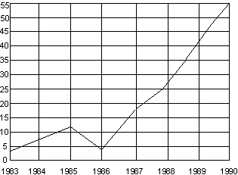
Рис 9-13. Число кружков в Подразделении Компании в городе Гудзон
Руководители программы работы рабочих кружков приписывают их рост 3-м основным причинам: обязательному участию занятых в производстве работников; заметной поддержке со стороны высшего административного звена; и структуре обучения и помощи.
Обязательное участие работников занятых в процессе производства
Деятельность рабочих кружков на добровольной основе началось с участия в ней работников занятых в производстве в 1983 году. Пять лет спустя, рабочие кружки стали обязательными для них. От каждого работника требовали 39 часов повседневной работы плюс 1 час участия в собрании такого кружка. Для каждого кружка собрание проходит в одно и тоже время каждую неделю. Цель Подразделения Компании, находящегося в Гудзоне -100% вовлечение работников через 5 лет.
Сделать деятельность рабочих кружков обязательной, а не добровольной, было необходимостью, так как их работа стала неотъемлемой частью компании, а не какой-то одноразовой программой; она охватила все смены. Если бы это было на добровольной основе, то развитие каждого члена бригады и всей бригады проходило бы в меньшей степени.
Заметная поддержка со стороны высшего административного звена
Высшее административное звено оказывало поддержку, представляя необходимые помещения, время для собраний и рекламы, и мероприятий по признанию работы таких кружков. Способами проявления признания руководства являются:
- проявление признания в материальной форме
- ежегодный день признания лучших кружков и лучших проектов по категориям: “Лучшее качество работы”, “Лучшая возможность для финансовой экономии”; “Лучшие способы и методы”
- стенгазеты
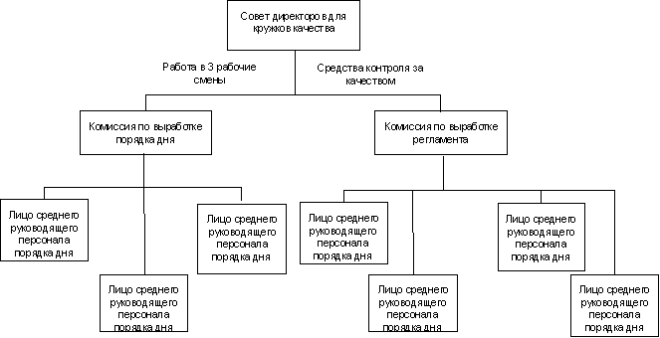
Структура обучения и помощи
Работники, занятые в производственной сфере, обучаются по 10 дней ежегодно. Создатели рабочих кружков занимаются обучением 8 недель. Основные модули подготовки существуют для “мозговой атаки”, сбора данных, формата данных, графиков данных, анализа Парето, умения представлять данные. Продвинутые модули подготовки существуют для гистограмм, схем управления и диаграмм рассеивания. Обеспечивается также структура поддержки рабочих кружков, она показана на рис. 9-14

Рис. 9-14. Структура поддержки кружков контроля за качеством
Персонал поддержки рабочих кружков -это четыре штатных человека. Такие кружки функционируют в США, Южной Африке, Европе и Азии. Так же работа с освобожденными работниками -работа по совершенствованию деятельности маленьких групп -лишь начинается в США.
Волюнтаризм и стимулирование
Если от деятельности кружков контроля за качеством должна быть польза, то руководство должно систематизировать все необходимые элементы. Оно должно обеспечить необходимую инфраструктуру для стимулирования, помещения, расписание, обучение, формирование бригад, создателей бригад и т. д. Без этого работа кружков просто невозможна. Многие американские компании с программами кружков контроля за качеством наблюдали как они умирают. Чтобы создать необходимою инфраструктуру, руководство должно хорошо понимать необходимость поддержки руководства и наличие опыта. В частности, оно должно иметь дело с тремя основными вопросами: участие, реальные результаты и оценка.
Участие
Идеалом TQM является 100% участие на добровольной основе. В США и Европе исходное положение участия в кружках часто полностью на добровольной основе, но это может дать лишь 20-30% участия (см. рис. 9-15) стр. 286. Из такого положения трудно достичь 100% участия без системного и всестороннего подхода к TQM , которое придает особое значение стимулированию и поддержке, участию высшего руководства и организационной инфраструктуре.
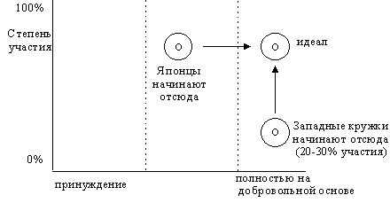
Рис. 9-15. Создание участия на добровольной основе
В Японии и многих значительных компаниях с TQM в США, высокое исходное участие стимулируется за счет косвенного давления, влияния и побудительных мотивов. При таком положении сравнительно легко двигаться к полному участию на добровольной основе. Косвенное давление может оказываться в следующих формах: руководители убеждают людей посещать кружки контроля за качеством в других компаниях и изучать их работу; руководители оцениваются процентом участия в кружках контроля за качеством; кружкам не разрешается начинать работу пока не будут участвовать все члены.
Почему просто не попросить людей создать кружки? Ответ связан с тем, зачем кружки контроля за качеством нужны вообще. Бригадная работа вам нужна не только для совершенствования процесса работы, но и для развития человеческих способностей. Идея заключается в том, чтобы развить возможности рабочего персонала и способствовать нововведениям.Однако принуждение означает выполнение усовершенствования ежедневной работы -работы согласно стандартам, а не создание чего-то нового. Работа по совершенствованию должна быть творческой и стимулирующей. Без значительного участия рабочей группы в кружках контроля за качеством, кружки не будут работать и компания потеряет большие возможности для совершенствования.
Реальные результаты
Именно руководство обеспечивает успех работы кружков контроля за качеством. Кружкам необходимо приобрести чувство выполнения (поставленной задачи). Им надо работать над чем-то, что как-то изменит финансовое положение компании. Вспомните диаграмму двойной функции работы. Именно задачей руководства является направление кружков на выполнение насущных проблем, которые непосредственно увеличат удовлетворение потребностей заказчика (рис. 9-16).
Затем наступает время для действительной работы по совершенствованию -этапы решения задачи, организация на недостатки, использование концепции “модели на сбыт.”
Другая бригада -бригада по совершенствованию качества или многофункциональная бригада -может потребоваться для привлечения внимания к нескольким насущным проблемам, которые надо решить. При этом руководству надо, либо прямо сформулировать эти насущные задачи, либо образовать бригады, которые их решают. Таким образом, размеры деятельности кружков, с участием в них на добровольной основе, могут
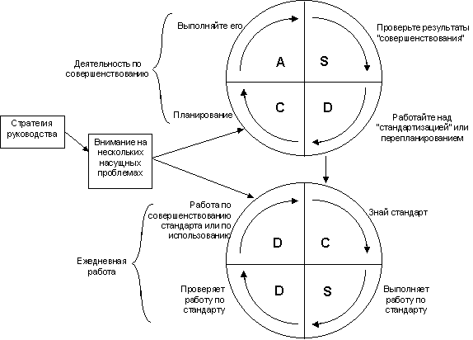
Рис. 9-16. Внимание на нескольких насущных задачах для успешной деятельности кружков контроля за качеством
Оценка
Последней ключевой стратегией является оценка. Вы должны провести оценку чтобы найти возможности для дальнейшего развития и способ к будущему успеху. Создадите ли вы кружок качества или позднее, или выберете другой вид бригады, зависит от истории и культуры компании. Например, у рассмотренной нами компании, есть богатая культура бригадной работы и качества, следовательно ее кружки уцелеют.
Однако согласно Шои Шибе, для американских компаний не всегда является хорошей идеей начать внедрение TQM с работы кружков качества. Очень часто кружки прекращают свою работу, т. к. им не была дана настоящая задача или из-за того, что руководителям среднего административного звена и инспектора не оказывали необходимую поддержку. Очень трудно изменить отношение руководителей среднего звена за краткосрочное обучение или курсы. С другой стороны, работники и высшее исполнительное руководство вполне могут сделать это за короткий период. Один из основателей работы кружка качества, профессор Ишикава, сказал, что кружки отвечают от 1/3 до 1/ 5 деятельности по тотальному контролю за качеством в японской компании. Не начинайте работу кружков пока руководители среднего звена не “на борту.” Даже если бригады с кружками качества не подходят для вашей компании, вы, несмотря на это, можете усвоить основные элементы бригад наблюдая за работой кружков качества в другой компании

Принципы организации бригадной работы
Рис. 9-17 показывает семь принципов построения бригадной работы основанных на наблюдении Шои Шибой кружков качества в Японии
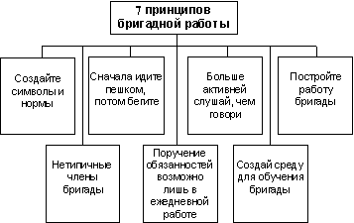
Рис. 9-17. Принципы организации бригадной работы

1.Создайте символы и нормы
Название и символы дают бригаде внешнее и внутреннее отличие. Первый шаг -это название бригады, например, бригада по совершенствованию качества рассмотренные в 6 главе назвала себя “Ликвидаторы ошибок.” Флаги, знамена, торговые марки -необходимые символы.
Руководитель бригады может быть символом, если он (управляющий высшего ранга) действительно ведет бригаду. Нормы поведения способствуют бригадной работе. “Говорите опираясь на факты” -это хорошая норма поведения. Полезно разработать общий язык, как это делал Центр Управления Качества, когда его многофункциональная бригада в течении первой из 5 недель обучения занимались изучение языка TQM.
2.Нетипичные (необычные) члены бригады
Людям нужны различные виды мотивации со стороны руководства в разное время. Давайте посмотрим на это с точки зрения иерархии потребностей и теории самореализации разработанных Авраамом Маслоу (1908-1990)
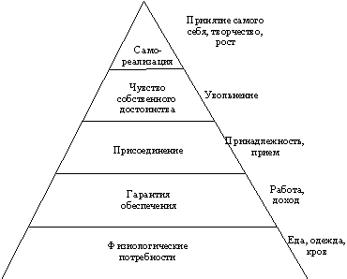

Рис. 9-18. Иерархия потребностей по Маслоу.
У всех нас есть физиологические потребности, например в еде и воздухе. Следующая по необходимости потребность -это потребность в обеспечении -человек, который боится потерять свою работу, не может думать о чем-нибудь другом. Кроме этого мы должны быть приняты в члены какой-то группы, завоевать уважение группы и в конечном итоге достичь самореализации. Изучение примера Ледибаг показывает развитие бригады по мере того как она поднимается по иерархии потребностей, которые описывает Маслоу. Руководители бригады должны осознавать, что удовлетворение потребностей членов бригады в присоединении к какой-нибудь группе и уважения, укрепляет как индивидуальность членов бригады и организации, так и отношения с другими членами бригады.
Маслоу представляет теоретическую структуру для понимания потребностей через теорию самореализации, который имеет 4 основных элемента:
Мотивы (стимулы) -очень сложны -ни один из них не работает по отдельности. Потребности низкого уровня должны быть удовлетворены до того, как потребности более высокого уровня станут мотивирующими факторами. Удовлетворенная потребность не является стимулом - мы всегда “существа нуждающиеся.” Существует больше путей удовлетворить потребности более высокого уровня, чем более низкого уровня.
Чтобы иметь системное представление о членах бригады, руководителям советуют завести тетрадь, где каждому члену бригады посвящена одна страница. Запишите домашний адрес каждого и свои впечатления о надеждах и потребностях каждого члена.
3.Сначала идите пешком, затем бегите
Бригады хотят достичь успеха сразу. Сначала давайте бригаде задачу, которая важна, но не может быть легко решена. Выберите проблемную тему, которая чуть больше (сложнее) имеющихся знаний и возможностей бригады. Обеспечьте поддержку для анализа и решения. Если имеется большая задача, над которой надо работать, разбейте ее на более мелкие части. Как показано на рис. 9-19, постепенные вращения по циклу PDCA делают развитие возможным и учит бригады как преуспеть в работе. Наоборот, любое усилие решить большую проблему сразу похоже превратиться в неуправляемый груз.
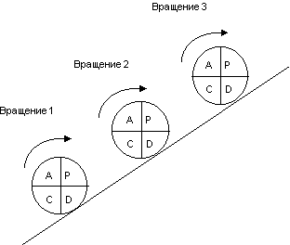
Рис. 9-19. Последовательные вращения по циклу PDCA
4.Поручение обязанностей возможно лишь в ежедневной работе
Не поручайте обязанности нижестоящим работникам -члены бригады должны сами выполнять свою работу. Также вы не должны передавать свои обязанности “наверх” - члены бригады отвечают за поиск решения сами. Работа по совершенствованию не может быть кому-то передана. Возникновение такой необходимости -признак того, что в бригаде не те люди.
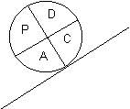
Рис. 9- 20. Попытка решить большую проблему сразу
Все в бригаде равны. Члены бригады должны сами находить сырье и материалы, вести протокол собрания и участвовать в процессе решения задачи, поставленной перед бригадой. Некоторые люди возражают против того, что в их обязанность входит принятие решений, а не выполнение конкретной работы. Их отношение несовместимо с сущностью работы по совершенствованию. Ежедневная работа -это работа по стандарту, а значит хорошо усвоенная работниками. Цель работы по совершенствованию, однако, найти новые способы ее выполнения; вопросы связанные с работой по совершенствованию не могут быть достаточно хорошо понятны заранее, а следовательно их нельзя поручать другим.
5.Больше активней слушай, чем говори
Психотерапевт Карл Роджерс (1902-1989) изучал важность умения слушать. Он был известен в международном масштабе за свое исследование и практическое применение непрямой психотерапии. Открыв, что творческая способность решения проблемы есть в каждом человеке, он разработал методы раскрытия этой способности. Они включали активное слушание, безусловное положительное отношение, сопереживание и соответствующее несловесное поведение.
Роджер советовал следовать следующим принципам активного слушания:
Слушай сопереживая -старайся понять и форму, и содержание. Старайтесь все прояснить для себя, перефразировав услышанную информацию или составив резюме. Задавайте вопросы и все выясняйте. Активное слушание принесет следующую пользу: Усилит чувство собственного достоинства. Поможет взаимодействию. Определит проблемы и способы их решения.
6.Создайте среду для обучения бригады
Создание среды способствует обучению бригады включает 3 элемента: организация собраний, физическое расположение людей на собраниях и психологический ритм собраний.
Организация собраний
В нашем опыте собрание является самой трудной частью бригадной работы. Если вам удается собрать всех членов бригады на все собрания, значит вы многого достигли. Половина мастерства лучших QC кружков в Японии (так же как и в Америке) состоит в умении собрать группу. Древовидная схема, данная ниже показывает ряд методов, которые наверняка помогут вам собрать бригады на собрания.
Подготовьте собрание.
Планирование здесь имеет большое значение. Назначайте собрание на один и тот же день недели или месяца. Предусмотрите, чтобы собрания проходили одновременно на всем предприятии. Планируйте вперед на полгода или год. Повестка собрания должна быть подробной и выполнимой. Должен быть протокол предыдущих собраний. Должны быть заранее подготовлены скользящие диаграммы, маркеры, таблицы данных и другие материалы, используемые бригадами на собраниях.
Не откладывайте собрание.
Это наиболее важный принцип! Здесь важны две вещи: во-первых, пусть собрание лучше пройдет раньше, нежели позднее -вряд ли это принесет пользу, если собрание будет откладываться на время удобное для каждого. Во-вторых, если собрание уже запланировано -никогда не откладывайте его. Если вы отложили его, это время невосполнимо потеряно и есть вероятность, что собрание вновь не соберется.
Ведите протокол. Лично “работайте” с отсутствующими на собрании; послать им только протокол собрания -недостаточно. Руководитель отвечает за то, чтобы все члены бригады участвовали в увеличении выпуска продукции.
Находите замены собраниям
Если возникает проблема с нахождением времени для проведения собрания, то один из путей ее решения -сделать работу, предназначавшуюся для собрания не на собрании. Электронная информация табло и автоответчики (например, “почта сбора мнений”) очень полезны для накопления идей и пожеланий от членов бригады. В качестве успешного примера может служить то, когда Ишикава представляя схемы через информационное табло и каждый член бригады должен был предложить свои идеи. Электронная почта и компьютерная информация позволяют членам бригады диалог с собранием.
Закончите собрание по деловому.
Начинайте и заканчивайте собрание вовремя. Убедитесь, что все пункты повестки дня выполнены, это поможет эффективнее спланировать следующее собрание. Решите какие вопросы вы собираетесь рассмотреть на следующем собрании.
Всегда заканчивайте собрание давая поручения членам бригады и постарайтесь закончить его интересно.
Убедитесь, что люди поняли задание к следующему собранию. Постарайтесь выбрать время начала собрания так, чтобы в конце официального собрания осталось время для неформального и дружеского общения -в Японии это очень часто могут быть предложения отправиться в винный магазин. Мы называем такой опыт “методологией поесть и выпить вместе.”
Эти методы работают в Японии. Руководители бригад должны найти методы, которые сработают в их стране, компании и бригаде.
Физическое расположение
Физическое расположение людей на собрании может быть использовано для привлечения их внимания к тому, что на собрании происходит. Представим, например, физическую организацию людей, которые собрались, чтобы создать схему Ишикавы или древовидную схему. Здесь надо запомнить три вещи. Во-первых, участники садятся вдоль стола лицом к стене, на которой висит схема или таблица. При таком расположении трудно не сконцентрироваться на схеме. При этом никому не разрешено садиться между столом и стеной.
Во-вторых, физическое расположение включает в себя и то, что тема заседания должна быть написана буквами, высотой в 2 дюйма, так, чтобы все все время могли видеть тему. Это исключает и отсутствие внимания. На протяжении всего собрания тема находиться перед глазами, а значит она и в голове.
В третьих, размер стола такова, что люди вынуждены сидеть плечом к плечу, лицом к плакату. Это способствует участию группы в ходе собрания и отвлекает от посторонних разговоров.
Если участники сядут как показано на рис. То они естественно будут переговариваться через стол друг с другом, за исключением одного человека, который расположен подальше.
То, на каком расстоянии люди сидят друг от друга оказывает влияние на их отношения. Исследования Эдварда Т. Холла на эту тему связано с физическим расположением для работы TQM FACE="Times New Roman">группы. Он определил 4 типа дистанции между людьми:
Один фут (30.48 см) -это интимная дистанция; это дистанция между мужем и женой, матерью и ребенком, сестрами и братьями. Работа TQM FACE="Times New Roman"> группы требует отношений, которые в психологическом плане более тесные и дают большую возможность участия, чем большинство обычных деловых отношений. От 4 до 5 футов -это расстояние для общения между друзьями и коллегами. От 10 до 12 футов -это дистанция на собраниях и семинарах. На собрании или семинаре, попробуйте сначала расположить оратора на расстоянии 15 футов от слушателей, а затем на 30. Отдаление от слушателей заметно изменяет отношение между ораторами и публикой. На собрании руководитель должен находиться на расстоянии от 10 до 12 футов от большинства участников. После официальной части собрания он может быть на дистанции 4 фута для ведения нормальной беседы или чтобы вместе перекусить и выпить освежающих напитков. От 25 до 30 футов -это дистанция официальных церемоний, когда например, управляющий высшего ранга вручает приз какому-нибудь члену коллектива, или когда президент США вручает награду Болдриджа.

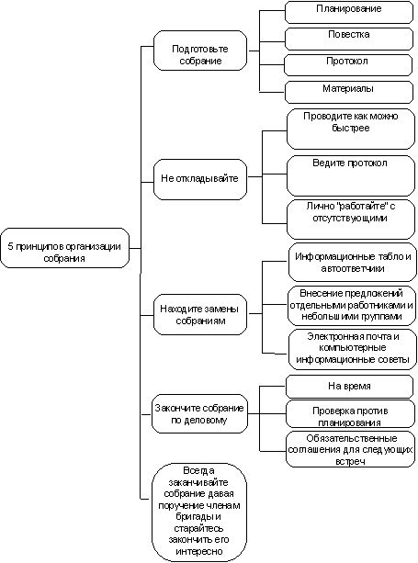
Рис. 9-21. Древовидная схема методов успешного проведения собрания в бригаде
Психологический ритм
Люди не могут оставаться сосредоточенными на чем-то долгое время (в связи с этим телевизионная реклама такая короткая). Поэтому некоторые из 7 инструкторов управления и планирования были разбиты на шаги (этапы), чтобы сохранить внимание людей.
Однако, даже при пошаговом процессе, внимание участников со временем понижается.
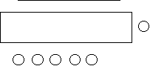
Следовательно, полезно что-либо периодически делать чтобы “подзарядить” бригаду. Церемония “Уо-оне”, с выстраиванием группы в шеренгу и подбадривающими выкриками, имеет целью вновь заряжать энергией членов бригады и восстанавливать их внимание до первоначального уровня
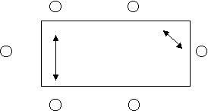
В задачи руководителя бригады или ее создателя входит учет физического расположения и психологического ритма и способ их организации для эффективной работы собрания бригады.
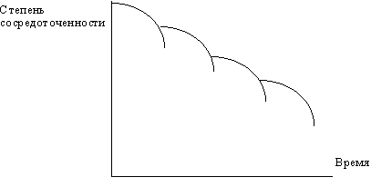
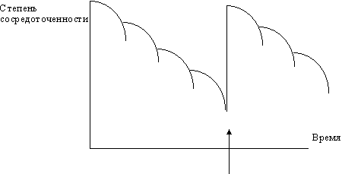

7.Постройте работу бригады (работу группы и индивидуальную работу)
Многие люди неправильно понимают бригадную работу. Бригадная работа -это непросто работа в группе. Она требует 2-х видов работы: работу в группе и индивидуальную работу. В первом случае, достигается согласие по целям (задачам, которые надо выполнить) и методам выполнения этих задач, а затем задачи распределяются между отдельными работниками или группами работников для их выполнения. Большая часть бригадной работы выполняется как работа отдельных людей или небольших групп. Итак, работа в бригаде объединяет работу, выполняемую группой людей и отдельными работниками как показано на рис. 9-22.
Например, создание причинно-следственной диаграммы или схемы Каванты Джиры могут чередовать индивидуальную и групповую работу. Написание темы, воодушевление бригады, распределение этикеток (бирок) -это групповая работа. Подписывание этикеток -индивидуальная работа. Даже внутри самих этапов, групповая и индивидуальная работа могут чередоваться.

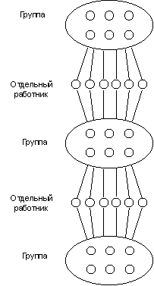
Рис. 9-22. Работа группы и отдельного работника как компоненты бригадной работы
Как отмечалось ранее, цель групповой работы -определиться о цели (задачи), решить как выполнить ее, а задачи распределить работу среди работников. Отдельные работники выполняют указанную работу, которая составляет большую часть бригадной работы. Затем группа оценивает результаты и определяется в новых целях и т. д. Кружком контроля за качеством использует это чередование. Такие группы собирают только на 1-2 часа в две -четыре недели. Если люди работают только как группа, они не могут выполнить работу, даже если будут встречаться чаще. Согласованная работа группы мешает индивидуальной работе, создавая препятствие творчеству и уменьшая эффективность бригады. Самая эффективная система создает баланс (равновесие) между индивидуальным творчеством и согласием группы по основным целям. Групповая работа вносит свой творческий вклад, прилегая усилия по выбору и определению основных задач
Творчество в бригадном процессе
Американская культура уделяет много внимания отдельным героям. Многие люди рассматривают групповые аспекты TQM как препятствие творчеству. Этот взгляд скорее всего отражает незнание разницы между
созданием совершенно новой идеи и созданием новой организации или формы уже существующих идей творчеством отдельной личности и творческой бригады
Большая часть бригадного творчества включает в себя новые формы существующих идей. В действительности, мало кто из людей когда либо создавал оригинальные идеи, которые были глубоки и важны. Сколько из них предложили революционные идеи в маркетинге, математике, физике, музыке, быту? Да, конечно, они были, но даже у таких творческих мыслителей за всю жизнь появлялись одна - две новые идеи.
Однако создание новых форм уже существующих идей может быть очень значительным. Это как раз то, с чем имеет дело техника, практическим применением научных идей. Это то, чем занимается руководящий персонал, коллективы, занимающиеся сбытом, производством товара -все организации, где работают люди. Мы изучаем существующий теоретический и практический опыт и применяем его к своей ситуации. Мы делаем это в школе, мы делаем это на работе, когда разыскиваем других наставников; или просто наблюдаем за другими, чтобы изучить, что у них срабатывает, а что нет.
Очень важно, но не очень широко используемое английское слово -апперцепция- объединение 2-х или более идей, чтобы появилась новая идея. Апперцепция -это преобладающая (и возможно единственная) форма человеческого общения. Вопрос же заключается в том: склонны ли вы заниматься творчеством один в группе? Зная, что TQM -массовое движение, а в компаниях едва ли найдется много гениальных личностей, вы сможете понять почему компании пытаются как можно больше извлечь из бригадной работы.
Самая важная работа выполняется как часть бригадной. Это одно из наиважнейших преимуществ компании. Бригады людей могут работать вместе, на благо, над проблемой слишком большой или слишком сложной для того, чтобы ее мог решить один человек.
В любом случае, бригада не должна бояться создавать новые формы и организации идей. Важным моментом является как использовать творчество группы в создании чего-то нового на базе существующих идей. Ответ может некоторым не понравиться, т.к. он бросает вызов традиционному опыту. Некоторые из самых эффективных результатов творчества группы появляются, когда бригада копирует существующую практику, которая сработает и у них. Однако часто люди отказываются это делать, говоря что-то типа: “Это надо перенять в нашу культуру,” или “Наша проблема -единственная в своем роде,” или “Я так не делаю.” Пытаясь создать что-то новое, они меняют методы и это приводит к неизвестному результату.
Другой способ получить хорошие результаты используя творчество группы -организовать группу так, чтобы она работала гармонично, где причуды каждого отдельного работника были бы подчинены размеренному ходу работы всей группы. Снова, однако, люди избегают применять это чтобы способствовать гармонии в группе и исключить время, потраченное на недостатки работников, при этом говоря: “Мы не можем в слепую применить этот процесс,” или “Я имею право высказаться откровенно;” а затем они продолжают подрывать процесс работы группы своими личными соображениями.
В большинстве случаев почти в любой сфере бизнеса науки, или искусства, человек, обладающий большими творческими возможностями -это человек высокого мастерства, приобретенного за счет самодисциплины (систематического обучения, анализа, практики). Группы -идеальная среда для развития такой дисциплины. Творчество -это не просто удивительный вид деятельности; творчество -это вдохновенное применение мастерства.
Бригада также дает возможность для синтеза. Значение синтеза часто недооценивается, когда на самом деле он является главным элементомTQM. Великие синтезаторы по своему творят волшебство, придавая смысл несоизмеримым идеям, впитывая, изменяя порядок и переводя. Но компании не должны ждать появление отдельных синтезаторов. Бригады и их работа предлагают более быстрый источник синтеза.
Творчество возникает при такой бригадной работе, как вы помните, которая включает и групповую работу и индивидуальную. Здесь есть возможность для творчества на всех уровнях. Бригадная работа увеличивает возможности для творчества.

Глава 10. Cтратегии внедрения TQM
TQM -массовое движение -оно стремится привлечь в компанию каждого. Но TQM одновременно и новое явление для большинства компаний и поэтому трудно понять, что надо сделать, чтобы мобилизировать каждого. Необходима мобилизирующая стратегия. Эффективная стратегия должна иметь 3 части: вовлеченность управляющих высшего ранга (в дальнейшем СЕО), политика введения (внедрения) и организационная инфраструктура. Первые две части -тема этой главы; последняя -11 главы.
Вовлечение СЕО
Самым важным аспектом мобилизирующей стратегии является вовлечение СЕО ( рис. 10-1). Успешное внедрение TQM в Японии, Европе и США начиналось с вовлечения высшего руководящего состава. Дальнейшие разделы главы попытаются разъяснить понятие “вовлечения.”
Следующим важным критерием является отсутствие сильного сопротивления со стороны рабочих (например, сопротивление профсоюзов). Но оно может быть постепенно уменьшено стремлением СЕО завоевать доверие и попыткой объединиться в задаче внедрения TQM.
Среднее административное звено и высшее руководство компании могут попытаться внедрить TQM без вовлеченности СЕО, но продолжительный успех при таком подходе зависит от степени понимания качества в обществе, компании, организации. Достаточно высокие знания о TQM могут привести к отсутствию СЕО. Знания, которыми обладают компании, описанные в главе 16, позволили им узнать о TQM от других компаний. Иногда такой подход срабатывает в Японии, но поскольку эти знания сейчас слабые в Европе и США, то вряд ли TQM будет иметь успех без сильного руководства СЕО за пределами Японии

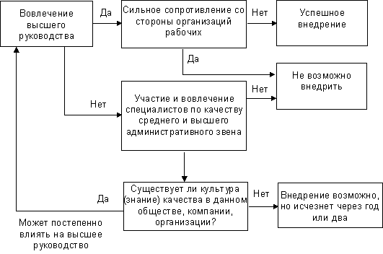
Рис. 10-1 Важность вовлечения СЕО при внедрении TQM
Вполне возможно, что руководитель предприятия или филиала создает островок с TQM, при условии, что, он сам будет СЕО на нем. В таком случае, руководитель должен контролировать работу этого участка с TQM и не допускать вмешательства тех, кто отрицает работу TQM. Однако, когда инициатор создания TQM переходит на другую работу или изучает, то чаще всего такие островки с TQM исчезают.
Компания не должна торопиться с введением TQM, если со стороны СЕО нет достаточной мотивации. Без СЕО возникает возможность неблагоприятного исхода, и если компания потерпит неудачу, успех маловероятен. Неудача в самом начале порождает убеждение в компании, что TQM не работает, а это затрудняет попытку попробовать снова.
Шон Шиба собрал данные по Японии показывающие, что если СЕО участвует во внедрении кружков контроля за качеством, то поочереди могут вовлекаться дополнительно уровни руководства и рабочих.² СЕО могут привлекать и высшее руководство, и людей участвующих в подробном планировании внедрения QC кружков. Если СЕО сможет увлечь вышеупомянутые уровни, тогда можно будет убедить и среднее административное звено. В конечном итоге, среднее административное звено и те, кто участвует в планировании, привлекают рабочих из мастерских (цехов) и отдельных желающих. Это может быть названо теорией “домино” (рис.10-2).
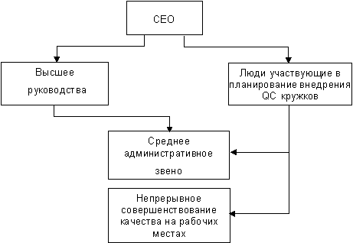
Рис. 10-2. Теория внедрения “домино.”
Данные подтверждающие теорию “домино” показаны на рис. 10-3. Шиба сравнивал уровень создания QC кружков на различных уровнях компании в разных компаниях. Затем он разделил компании на группы, учитывая насколько активно были привлечены СЕО.
В Японии, многие компании являются дочерними компаниями своих материнских компаний, и последние оказывают на первые давление в вопросе внедрения QC кружков. Если степень вовлеченности СЕО очень велика, то люди, участвующие в планировании внедрения QC кружков, могут быть очень эффективными и другие функции (такие как участие руководства, образование) могут быть тоже высокими. Если же уровень вовлеченности СЕО низкий, можно попытаться внедрить QC кружки (нижняя кривая), но работа по качеству останется слабой.
Опыт показывает, что степень вовлеченности СЕО оказывает влияние на работу по совершенствованию качества в компании. Что означает вовлечение СЕО или высшего руководства? В компаниях мирового уровня, которые мы посетили, это означает всеобщее участие в TQM, как это показано в таблице 10-1. Эта таблица дает характеристику и неудачным случаям. Обратите внимание, что просто утверждение или поручение (что является общепринятой практикой руководства) не срабатывали.
Мы привели практические примеры, показывающие необходимость лидерства СЕО в TQM. Но для этого есть и теоретические основания. Во-первых, как отмечают и военные, и политики бизнеса, ведения войны не два фронта труднее, чем на один. Расщепление внимания и ресурсов СЕО происходит труднее, чем их собирание. Гораздо труднее одновременно проводить компании по снижению цен, повсеместному соблюдению стандартов, более быстрому проектированию и т.д., чем руководить компанией по качеству, которая включает в себя все это. Во-вторых, поскольку гениальность -явление резкое, то руководителям необходим стиль руководства, который зависит скорее от заметного участия и четкой формулировки ценностей и стратегии, нежели от одной только силы личности. TQM создало много стандартных возможностей для вовлечения СЕО: начиная с визитов в компании с TQM до их участия в планировании и управлении, руководстве корпоративным комитетом по качеству, постановке целей, сначала посещении самими, а затем и обучении других на курсах, анализе работы по совершенствованию в конкретных случаях, и президентском аудите (проявке хозяйственной деятельности).
Следующим вопросом является -что побуждает СЕО возглавлять руководство? Здесь два мотивирующих фактора. Первый -это обучение. В большей степени оно осуществляется извне компании. Примерами внешних источников служат семинары, давление со стороны материнской компании, общение с другими СЕО и личный опыт. Личный опыт оказывает большое влияние
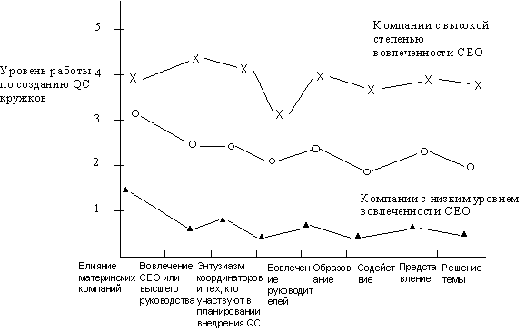

Рис. 10-3 Вовлечение СЕО: эффект “домино”.
Таблица 10-1. Деятельность СЕО в успешных и неудачных случаях
Вид деятельности | Деятельность СЕО в неудачных случаях | Деятельность СЕО в успешных случаях
Решение внедрить TQM | Утвердить решение | Принять решение
Планирование (Р) | Назначить ответственных | Начать планирование по внедрению
Выполнение (D)
Проверка © | Оценить результаты | Оценить процесс/результаты
Работа(A) |  | Начать следующий этап
СЕО компании Xerox изучал Фуджи Xerox. Маршалл Мак Дональд из Флорида Пауер энд Лайт изучал Компанию Канзай Электрик. Как показывают исследования Шибы, по крайней мере в Европе, только 20% информации, которая побуждает СЕО внедрить TQM поступает извне компании.
Однако обучение недостаточно. Обучение лишь создает интерес к TQM. Необходим другой пусковой механизм. И им является -второй мотивирующий фактор для СЕО -опасение, или кризис: возросшие цены, уменьшение заинтересованности рабочих, сокращение сбыта или доли на рынке (рынок настоятельно требует перемен), или даже банкротство.
Нельзя сказать, что сам по себе кризис -это мотивирующий фактор. Что такое кризис понятно каждому. Но иногда бывает так, что меры по предотвращению его принимаются слишком поздно. Задача СЕО -увидеть скрытые (возможные) кризисы, когда другие работники компании их еще не увидели. Приблизительно в половине скрытых кризисов. СЕО должно уметь вовремя заметить возможность возникновение кризиса и обратить на это внимание компании.
Пример компании Xerox, хотя и приводился часто, имеет тенденцию повториться:
“В 1980 году мы с ужасом обнаружили, что продажная цена маленьких Японских машин соответствовала их себестоимости,” говорит Кирнс, СЕО. “Мы искусственно поддерживали цену на одном уровне. Когда мы думали, что мы уже достигли или практически приблизились к нужному уровню, на деле оказалось иначе.” Кирнс начал обращать больше внимание на Фуджи Xerox, своего японского партнера. В этой компании было уже тотальное управление качеством и этот пример стал для Xerox Корпорейшен моделью для подражания.⁷
Кирнс стал пользоваться информацией о темпах усовершенствования машин, данными о ценах, и если годовая прибыль оказалась низкой, это указывало на скрытый кризис и было толчком для создания больших и длительных перемен в компании
Исследование на конкретном примере: вовлечение СЕО в Терадайне
Алекс д’Арбелофф, СЕО Терадайн, одной из Компаний Центра Управления Качеством, приводит пример вовлечения СЕО при введении в компании TQM.
Тарадайн, которая разрабатывает и продает электронное испытательное оборудование, имеет шесть филиалов, где в каждом работает по 30 руководителей отделов. На начальном этапе введения TQM, д’Арбелофф лично встретился со 180 руководителями 6 подразделений, разделив их на 12-15 групп. (Полное описание стратегии внедрения TQM в Тарадайне дано дальше). В августе 1990 г., перед тем как поговорить с каждой группой, он послал каждому руководителю видеокассету под названием “Готовясь к 90-м.” На ней д’Арбелофф записал свои размышления о внедрении TQM в Тарадайне.
На видеокассете д’Арбелофф выступает без пиджака и выглядит неофициально. Образ, знакомый всем руководителям компаний -инженер, основатель компании и заботливый коллега. Он начинает свой рассказ с того, что компания получила заказ от нового заказчика. Ниже мы приводим пересказанную версию обращения д’Арбелоффа к менеджерам своей компании.
Я сказал заказчику что-то по поводу того, что нам приятно иметь таких клиентов, на что тот ответил, что вопрос не в том, что они станут новыми клиентами, а в том, что должен появиться новый Терадайн - Терадайн, желающий удовлетворить заказчиков. Терадайн меняется и заказчики видят это. Однако заказчикам нужно время, чтобы увидеть эти изменения; и пока они не заметят перемены, для клиента этой перемены не существует.
Компания Терадайн была и будет хорошим предприятием. Однако за последние 5 лет ее рост замедлился. Это явилось результатом спада деловой активности, высокого курса доллара и завоеванием Японией большей доли на рынке. Компания Терадайн должна улучшить свою работу и я объясню как мы можем это сделать.
Я предлагаю, что наш рынок вырастет за следующее десятилетие, а наше предприятие достигнет мирового уровня и будет очень конкурентноспособным. Мы должны найти путь к победе. У нас есть конкуренты, но одновременно мы многое теряем сотрудничая с малоизвестными компаниями. Нам надо больше принимать заказы, чтобы развить наши программы и удовлетворить ваши потребности. Этого можно достичь засчет роста нашей индустрии, но мы можем принимать заказы и от наших конкурентов. Нам необходимо использовать любой способ чтобы стать лучше во всем что мы делаем, чтобы у заказчика не возникло сомнения, что он имеет дело с нужной компанией. Мы должны быть лучше во всем -управлении, продажах, разработках и т.д.
Я изучал метод, который мы частично использовали и который дал эффективные результаты. Я много потратил времени на его изучение. Этот метод -TQM. Я не готовлю вас сейчас для работы при TQM. Я просто рассказывал вам, что мы думаем и почему TQM направлено на удовлетворение потребностей каждого. TQM -это упорная, непрерывная, ведущая к совершенствованию работа каждого в компании, направленная на то чтобы понять, удовлетворить и превзойти ожидания заказчиков. TQM -это не просто программа управления качеством. Это другой способ руководства. Я посетил Японию, я думал, что их культура отличается от нашей, но сейчас я понимаю, что это лишь служило мне оправданием. Хорошие японские компании нашли новый и лучший путь к руководству. В США мы считаем, что если я этого не ломал, то не мне это и чинить “и придаем большое значение руководству, осуществляемому выборочным способом.” У японцев есть определенные ими самими способы, процессы; они их потом постоянно совершенствуют. При TQM приоритеты устанавливаются в зависимости от того, что надо изменить. В культуре компании Терадайн много хорошего:
- У нас есть связи.
- Мы честны: и с заказчиком, и с другом. За нас говорят наши дела.
- Мы уважаем людей.
- Люди принимают участие в решениях (и иногда приходят к согласию).
- Мы неформальная компания; чтобы выполнить работу нам не нужна долгая и сложная процедура формальностей.
- Мы основываемся на реальных ценностях: что мы сделаем чтобы удовлетворить заказчика; для нас важнее настоящее дело нежели формальности и механика бизнеса.
- Что нам надо изменить? Мы должны привести в дейстмие 4 вещи. И каждый должен быть вовлечен во все четыре.
1.Работа -это процесс
Я приведу вам пример когда коммерческий директор и торговые агенты желающие улучшить систему обмена информацией, проводили по понедельникам собрания в 8 часов утра. На первое собрание пришли 3 человека, но никто не был готов. Проведя большую работу, в следующий понедельник пришли все, но опять никто не был готов. Всю следующую неделю они работали над тем, чтобы все подготовились, но собрание не прошло по-деловому (не было хорошо спланировано). На следующей неделе был выделен 1 час на информацию по ситуации с общими продажами и 1 час на два финансовых отчета. Через неделю коммерческий директор составил список того, что надо обсудить по поводу этих финансовых отчетов. И так далее. Через 6 месяцев постоянно совершенствование процесса, собрания у них стали проходить гораздо эффективнее.
2.Управление с помощью фактов
Мы должны иметь реальные данные; здесь весьма уместно говорить об управлении статистическим процессом. Неэффективный способ -это управление, где присутствуют фразы “Мне кажется,” ”Я думаю.” Например, японский рынок тестеров плат -это лишь небольшая часть американского рынка. Почему? Мы никогда не занимались этими фактами. Другой пример: с 1980 по 1985 г. количество отгруженных тестеров составило 4% от количества отгружен полупроводников; с 1985 года составило 2%. Почему? Никто этого не знает. Это важно для нас?
3.Бригадная работа
Обычно мы восхваляем людей, которые берут на себя терпящие крах проекты, но мы не ценим группы, которые выполняют большую работу и при этом “не морщатся.” Отношение должно перемениться, надо признавать и вознаграждать такие коллективы.
4.Больше обучения(подготовки)
Наше обучение недостаточно. Например, в Texas Instruments предлагается подготовка в 15000 часов в год. Мы на много уступаем им в этом. Потому то, что было сказано:
- Контроль -хорошее дело
- Мы должны во многом совершенствоваться чтобы все, что мы делаем, сделать хорошо
- TQM -это метод, который превратит 90-ые годы в самую увлекательное десятилетие за всю историю компании.
- Нам надо одержать победу ради своей компании и ради электронной промышленности. Для этого наступило лучшее время!
Рассмотрение конкретных случаев: компании проводимые СЕО
В США компании проводимые СЕО -это типичный подход к вовлечению СЕО и лидерству в TQM. Джеймс Хьютон из компании Корнинг сказал:
Для меня говорить о необходимости тотального качества (28000 человек в 19 странах) означает “громко кричать” об этом все время. Члены комитета управления говорят об этом постоянно, тоже самое делают и руководители. Вы должны иметь желание путешествовать, идти и разговаривать с людьми. Вы не можете говорить или показывать необходимость этого на видеокассете или в письменном виде все время. Вы должны верить в это.”
Исследования компаний, проводимых СЕО в Корнинге, Федерал Экспресс, Флорида Пауэр Энд Лайт, Глоуб Металлургикал, Милликен, Моторола, Уоллейс и Xerox (среди них 6 победителей награды Болдриджа и один победитель приза Деминга) раскрыли следующую общую структуру, показанную на рис. 10-4 и 7 общих элементов компаний, проводимых СЕО

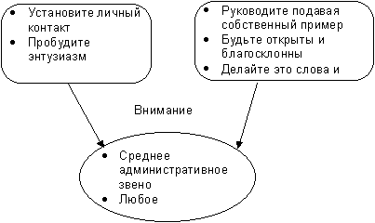
Рис. 10-4 Общая структура компаний проводимых СЕО
Установите личный контакт
Президент или СЕО должен проводить проверки и посещения различных участков. Для этого необходим личный контакт; от 10 до 20% времени должно быть затрачено на это. Джеймс Хьюстон из компании Корнинг совершает 40-50 поездок в год в места, где располагаются подразделения этой компании. Такие визиты занимают весь день и включают в себя собрания с дискуссиями и обед. В 1990 году Хьютон сделал 35-40 выступлений за пределами компании, из которых более 50% были на тему качества. Дэвид Лютер, вице-президент по вопросам качества выступил с 37 сообщениями на тему. В компании Милликен, руководители Роджер Милликен и Том Мэлоун посетили все двухдневные собрания.
Привлекайте внимание и пробудите энтузиазм используя убеждение.
Символизм и фольклор могут стать значительным инструментом в руках руководителей. Боб Галвин из компании Моторолла установил процедуру при которой развития качества рассматривалось до финансовых результатов на ежемесячных собраниях высшего руководства. После обсуждения качества, Галвин обычно покидал помещение чтобы продемонстрировать свое убеждение в том, что финансовые результаты зависят от совершенствование качества. Джеймс Хьюстон из Корнинга одобрил решение руководителя одного из предприятий выбросить бесперспективные телевизионные трубки стоимостью в тысячи долларов, нежели получить отказ от заказчика. В 1981 году Роджер Милликен выступая на конференции менеджеров, поднял правую руку и попросил их дать слово научиться слушать и признавать, что руководство -это сложное дело. Джон и Уоллейс из компании Уоллейс посетили каждое из 51обучающих занятий
Руководите, подавая собственный пример
В компании Милликен, Роджер Миллике и Том Молоун сообщили, что им приходилось работать до 10 часов вечера изучая проекты экпериментов. Арден Симмс и Кен Лич из фирмы Глоуб Металлургическая работали над проблемой качества все рождественские каникулы. Девид Кирнс из Xerox сначала сам получил образование по TQM, а затем обучил этому высшее административное руководство. Галвин из Моторолы отправил своих руководящих работников на месяц к заказчикам для изучения их интересов
Слушайте людей, работайте в бригадах, раскройтесь
Методы типа международной бригады и метод Кавакита Джиры, используемые при TQM, помогают руководителям освободиться от традиционных отношений с рабочими. В компании Флорида Пауэр энд Лайт, руководящие работники изучили их слушать. В Xerox, Дэвид Кирнс основал бригадный Xerox. В компании Милликен, Том Малоун убрал четвертую стену в своем кабинете -“структурное изменение.” Хьютон из Корнинга говорит:
“Все должно начаться наверху; от этого никуда не денешься. Если высшее руководство не предано делу качества, то ничего не сработает. Я слышал о многих компаниях, где все было только на словах, где не было никаких обязательств и работники не доводили дело до конца. Они не обращали на это никакого внимания. Наряду с давлением “сверху,” должно быть давление “снизу,” со стороны “народа.” Если “верх” посвятит себя этому делу, то люди “внизу” будут преланы ему тоже. Они скажут: “Где вы были парни всю мою жизнь? Мы знаем как нодо работать. Дайте нам инструменты и мы справимся с этим...” Как только на себя взяли обязательство “наверху” и “внизу;” возникает задача, чтобы к делу подключилось среднее звено. На это потребуется много усилий. В конечном итоге к делу должна подключиться вся организация.”
Повторяйтесь, и используйте все существующие каналы, связи
В компании Корнинг, Джеймс Хьютон активно рассыпал сообщения через все имеющиеся каналы -докладные записки служащим, речи, газеты, видеокассеты с новой для компании информацией, учебные кассеты.
Работайте со средним административный звеном
TQM -трудно для высшего руководства, но это трудная задача и для среднего административного звена. Обучайте бригадной работе. Теория соединяется с практикой на уровне среднего руководящего персонала. Откровенность -это не просто хороший принцип -это основное правило успеха TQM. Удаление одной из четырех стен в компании Милликен было направлено на руководителей среднего звена. Слава говорит Хьютон из компании Корнинга:
Труднее всего оказать влияние на руководителей среднего административного звена, так как это означало бы очень значительные перемены. Вместо того, чтобы говорить “сделай это, сделай то,” их функция теперь напоминает терерь тренеров (инструкторов), они теперь часть коллектива, они должны слушать своих рабочих в том, как что-то можно сделать лучше. Это отнимает у них какое-то преимущество руководителей и им трудно с этим примириться. Это трудно для тех, кто делад одно и тоже в течении 3 лет, а теперь ему говорят: “Вы все еще начальник, но вы уже другой начальник.”¹³
А вот история услышанная в компании Глоуб Металлургическая:
Когда пришло время дать возможность рабочим использовать статистические средства, камнем преткновения был средний руководящий персонал. Лич говорил: “Доктор Деминг назвал бы 85% проблеммы -среднее руководство. Они уже знают как делать силиконовый метал и им не нужны ни управление статистическими процессами, ни Доктор Деминг, ни привлечение работников, ни тому подобное.” Кроме этого, существовали враждебные отношения между руководителями и рабочими, о которых заявила в Беверли организация ”Юнайтид Стилворкерс.” Возвращаясь в прошлое, Лич называет сопротивление среднего руководства “самым сложным мостом, который им пришлось перейти.”¹⁴
Дайте каждому образование
Образование рождает язык для общения снизу-вверх и сверху вниз. Мощную систему образования Кирнса из Xerox можно считать самым большим свиделельством его преданности делу. Моторола тратит на образование своих 100000 работников ежегодно 50 млн. Доллоров. Глоуб Металлургическая дала образование каждому работнику по управлению статистическими процессами и выдала калькуляторы
Рассмотрение конкретного примера:
стратегия внедрения TQM, использованная в компании Терадайн
“Внедрение” здесь употребляется в узком смысле; как этап, который наступает после того как высшее руководство получит первый опыт из первоначальных экспериментальных проектов по совершенствованию, когда поставлена цель, учреждены управление и организация. Внедрение наступает перед началом широкомасштабного обучения навыкам совершенствования. Ниже приведен пример стратегии внедрения TQM в компании Терадайн.
До 1985 года индустрия производства автоматического испытательного оборудования, область в которой работает Терадайн, развивалась хорошо и компания развивалась. Системы этой компании имели все основания к дальнейшему росту.
У компании были программы по качеству и раньше. Она подготовила приблизительно 2000 человек пр программам Кросби, работники Терадайна имели знания по управлению статестическими процессами, а одно из подразделений компании ежеквартально имела день “бездефектных поставок.” Эти программы продолжались до 1989 года, и помогла в совершенствовании качества. Однако, в течении этого времени СЕО Алекс д’Арбелофф был скорее наблюдателем и помощником, чем активным учасником программ качества. В течение некоторого времени он содействовал этим программам. Председатель совета директоров компании Проктер энд Гэмбл Эдвин Арц, имеющий большой опыт в совершенствовании качества, стал членом совета директоров Терадайна и сделал многое для введения TQM. Подобно многим СЕО в эллектронном бизнесе, д’Арбелофф часто ездил в Японию и имел возможность воочию убедиться в результатах TQM. Он также был знаком с Реем Статой, СЕО Аналог Дивайзис, которые уже намеревались внедрить TQM.
Но в 1990 году Терадайн столкнулся с кризисом. Индустрия этой компании переживала избыточную производственную мошность, сложности в целевой конкуренции, конкуренции за сбыт продукции и услуг. Сама компания не развивалась, имела затянувшиеся проблеммы с прибыльностью и столкнулась с географическим перемещенем своего рынка: почти 50% заказчиков сейчас были из Азии.
Основная стратегия внедрения TQM в Терадайне заключалась в привлечении как можно юольшего числа людей. СЕО привлек и разгованивал сначала с семью членами комитета по управлению (рис. 10-5). Их целью было обучить комитет и нацелить его на введение TQM, намеченное на июль 1990 года.
Все эти руководители прочитали и обсудили одновременно и в том же порядке 6 книг. Книгами были:
Scherkenbach, The Deming Route to Quality (“Путь Деминга к качеству”) Deming, Out of the Criss (“Выход из кризиса”) Ишикава, What is TQC? The Japaness Way (“Что такое тотальное управление качеством?” Японский вариант.”) Mizino, Compani-wide Total Qality Control (“TQM на всех уровнях компании”) Jupan, Jupan on Leadeeership for Total Qality (“Джурси об управлении при тотальном качестве”) Crosby Quality without Tears (“Качество без слез”)
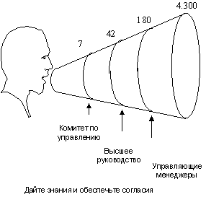
Рис. 10-5. Прогрессирующие вовлечения руководства и работников
Когда в компании узнали, что руководители читают эти линии, все захотели прочитать их тоже. Многие прочитали по крайней мере три из них.
Управляющие посетили также три семинара -четырехдневный семинар Деминга, однодневный семинар в Тексэс Инструменте, и однодневный семинар, который провели работники Америкен Саплайер Институт прямо в компании Терадайн.
В результате обучения руководители Терадайна пришли к выводу, что они будут использовать новый метод руководства, основанный на 3-х принципах:
процесс вместо работы “от случая к случаю”; постоянное совершенствование вместо того, “если не сломалось, значит не надо ремонтировать”; удовлетворение потребностей заказчика вместо предложения, что мы знаем, что заказчику надо.
У компании есть книга под названием “Ценности компании Терадайн”, которая отражает “культуру” компании.
Руководители решили, что при TQM эта культура должна измениться по 4-м основным направлениям:
Поскольку у нас все еще возникает необходимость быстро реагировать на кризисные ситуации, то мы будем двигаться к организации и управлению нашей работой как процессом, будь эта продажа, услуги, разработки или заказы. В наших решениях мы будем исходить из фактов и уходить от реактивного и инстинктивного управления, где решения основаны на “Я думаю” или “Мне кажется”. Мы будем строить нашу работу так, чтобы развивать и использовать работу в бригадах (коллективе) и вознаграждать не отдельного работника, а всю бригаду. Обучение будет играть большую роль в управлении бизнесом.
Пришло время поговорить со следующими 180 руководителями. В период с 22 августа по 6 сентября Терадайн провел СЕО компанию. Компания спланировала 6 заседаний, которые включали по два двухчасовых собрания со 180 руководителями среднего звена, которые вел СЕО Алекс д’Арбелофф.
Компания была тщательно спланирована:
- Чтобы быть на собрании подготовленными, людям давали домашнее задание. Людей приглашали письмом и просили смотреть видео, читать старые книги о ценностях компании, предварительно подумать о новых и быть готовым выступить на собрании.
- Цикл PDCA запускался в ход после группы собраний. Руководители Терадайна стремились добиться обратной связи в результате анализа слабых сторон собрания (у каждого участника было 2 бирки (карточки): одна -содержала информацию о том, что вы узнали, а вторая -недостатки; (рис. 10-6). Например, некоторые недостатки о которых сообщалось были:
- повестка/цели -отсутствие структуры
- участие -не выступали
- отсутствие плана внедрения
После первого собрания руководители принимали меры по устранению недостатков. Например, они:
начинали собрание с объяснения его цели составляли хорошо спланированную повестку дня предлагали высказаться тем, что еще не выступал убрали видео камеру, которая подавляла желание высказаться
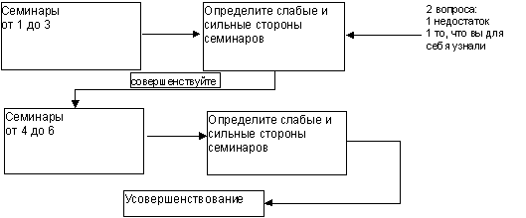

Рис. 10-6. Обратная связь по устранению недостатков после проведения собрания.
После собраний от 4 до 6 руководителей снова занялись совершенствованием, обратив свое внимание на более поздние недостатки, т. к. они уже справились с более ранними.
- Они спланировали распространение TQM от 180 руководителей до всех работников. Каждого руководителя попросили встретиться со своими непосредственными подчиненными и послать Алексу д’Арбелоффу письменный отчет об этой встрече. Целью таких встреч было объяснить, что будет правильно, если они изменят культуру компании и они это сделают.
- В Терадайне решили, что и комитет требует параллельной организационной структуры. Совет по качеству компании представляет собой тоже, что и комитет по управлению. Пока совет по качеству и комитет по управлению имеют одних и тех же членов, повестки дня для двух параллельных организаций будут очень различаться.
- Совет по качеству отдает приоритет качеству и контролирует выполнение повестки по качеству. Например, он имеет дело с вопросами внедрения TQM (обучением и развертыванием) и вопросами совершенствования. Существует еще и малый отдел TQM ( 2 менеджера и 1 директор-распорядитель). Каждое подразделение имеет подобную структуру, со своим советом по качеству и отделом TQM ( с одним человеком занятым полный или неполный рабочий день, как показано на рис. 10-7).
- Д ‘Арбелофф решил, что для компании Терадайн TQM состоит из 7 этапов плюс модель на сбыт. Эти этапы реализуются бригадами совершенствования качества, которые ставят перед собой 3 цели: увеличение доли на рынке, сокращение стоимости и временного цикла (рис. 10-8). Бизнес план каждого подразделения тоже нацелен на достижение этих 3-х задач.
У компании есть программа как довести эту информацию до 4300 человек. Программа предполагает собрания для всех работников и разработку брошюры по TQM. Брошюра включит в себя следующие моменты:
- объяснить почему выбран метод TQM
- работа измениться с внедрением TQM
- примеры из практики -это основа модели на сбыт
- объяснить модель на сбыт персоналу

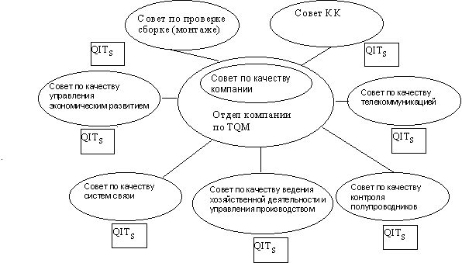
Рис 10-7 Организация системы контроля за качеством в компании Терадайн

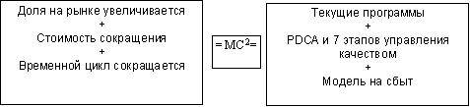

Примечание: рынок- M
стоимость-MC²
цикл- cycle
Рис. 10-8. Цели компании Терадайн в 1991 году и первые шаги по внедрению TQM
Представитель компании Проктер энд Гэмбл снала скептически относился к заинтересованности Терадайна TQM. Сейчас у Терадайна от 200 до 400 бригад по совершенствованию качества. А д’Арбелофф сам весьма активно занимается этой работой.
Подводя итог можно сказать, что стратегия компании Терадайн включает 3 фазы:
согласие среди 42 руководителей высшего административного звена компанию, проведенную СЕО для того чтобы убедить в этом деле 180 руководителей среднего уровня стратегию чтобы убедиться 4300 работников компании
Чтобы довести идею до такого количества людей на различных уровнях компании, нужна система и структура. Необходимо управление. Если бы в компании было всего 42 человека, то потребовалась лишь связь между ними. При 4300 рабочих нужна стратегия.
Через несколько месяцев за первоначальной компанией последовала обширная подготовка по 7 этапам и 7 механизмам контроля за качеством для бригад уже сформированных и начавших свою работу. Компания Терадайн воспользовалась и этим, хотя высшее руководство уже получило подготовку по 7 механизмам управления, планированию и изучению интересов потребителя. При существующей системе создания бригад по совершенствованию качества, оценке качества и урегулировании жалоб заказчика, применить 7 этапов контроля за качеством было вполне достаточно для начального образования. Эта стратегия отличается по некоторым моментам от ниже приведенного примера, но смысл остается неизменным.

